NIVELL 1: Creació BBDD
Creo la BBDD anomenda SPRINT5 i dins d’ellas creo 5 coleccions, una per cada fitxer .json que importo.
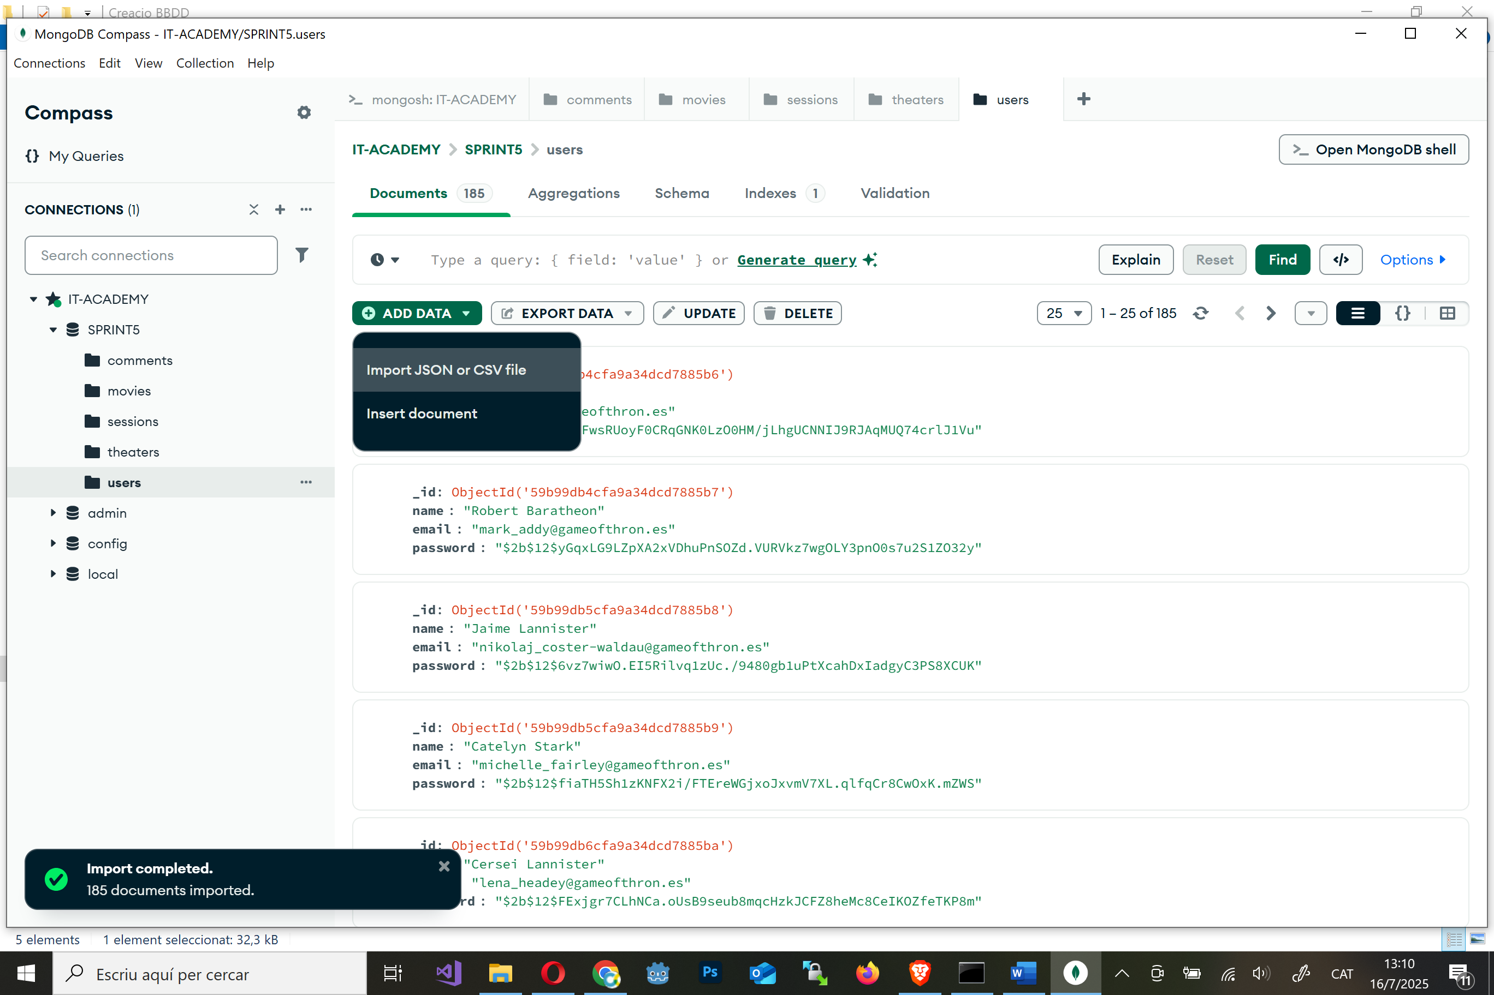
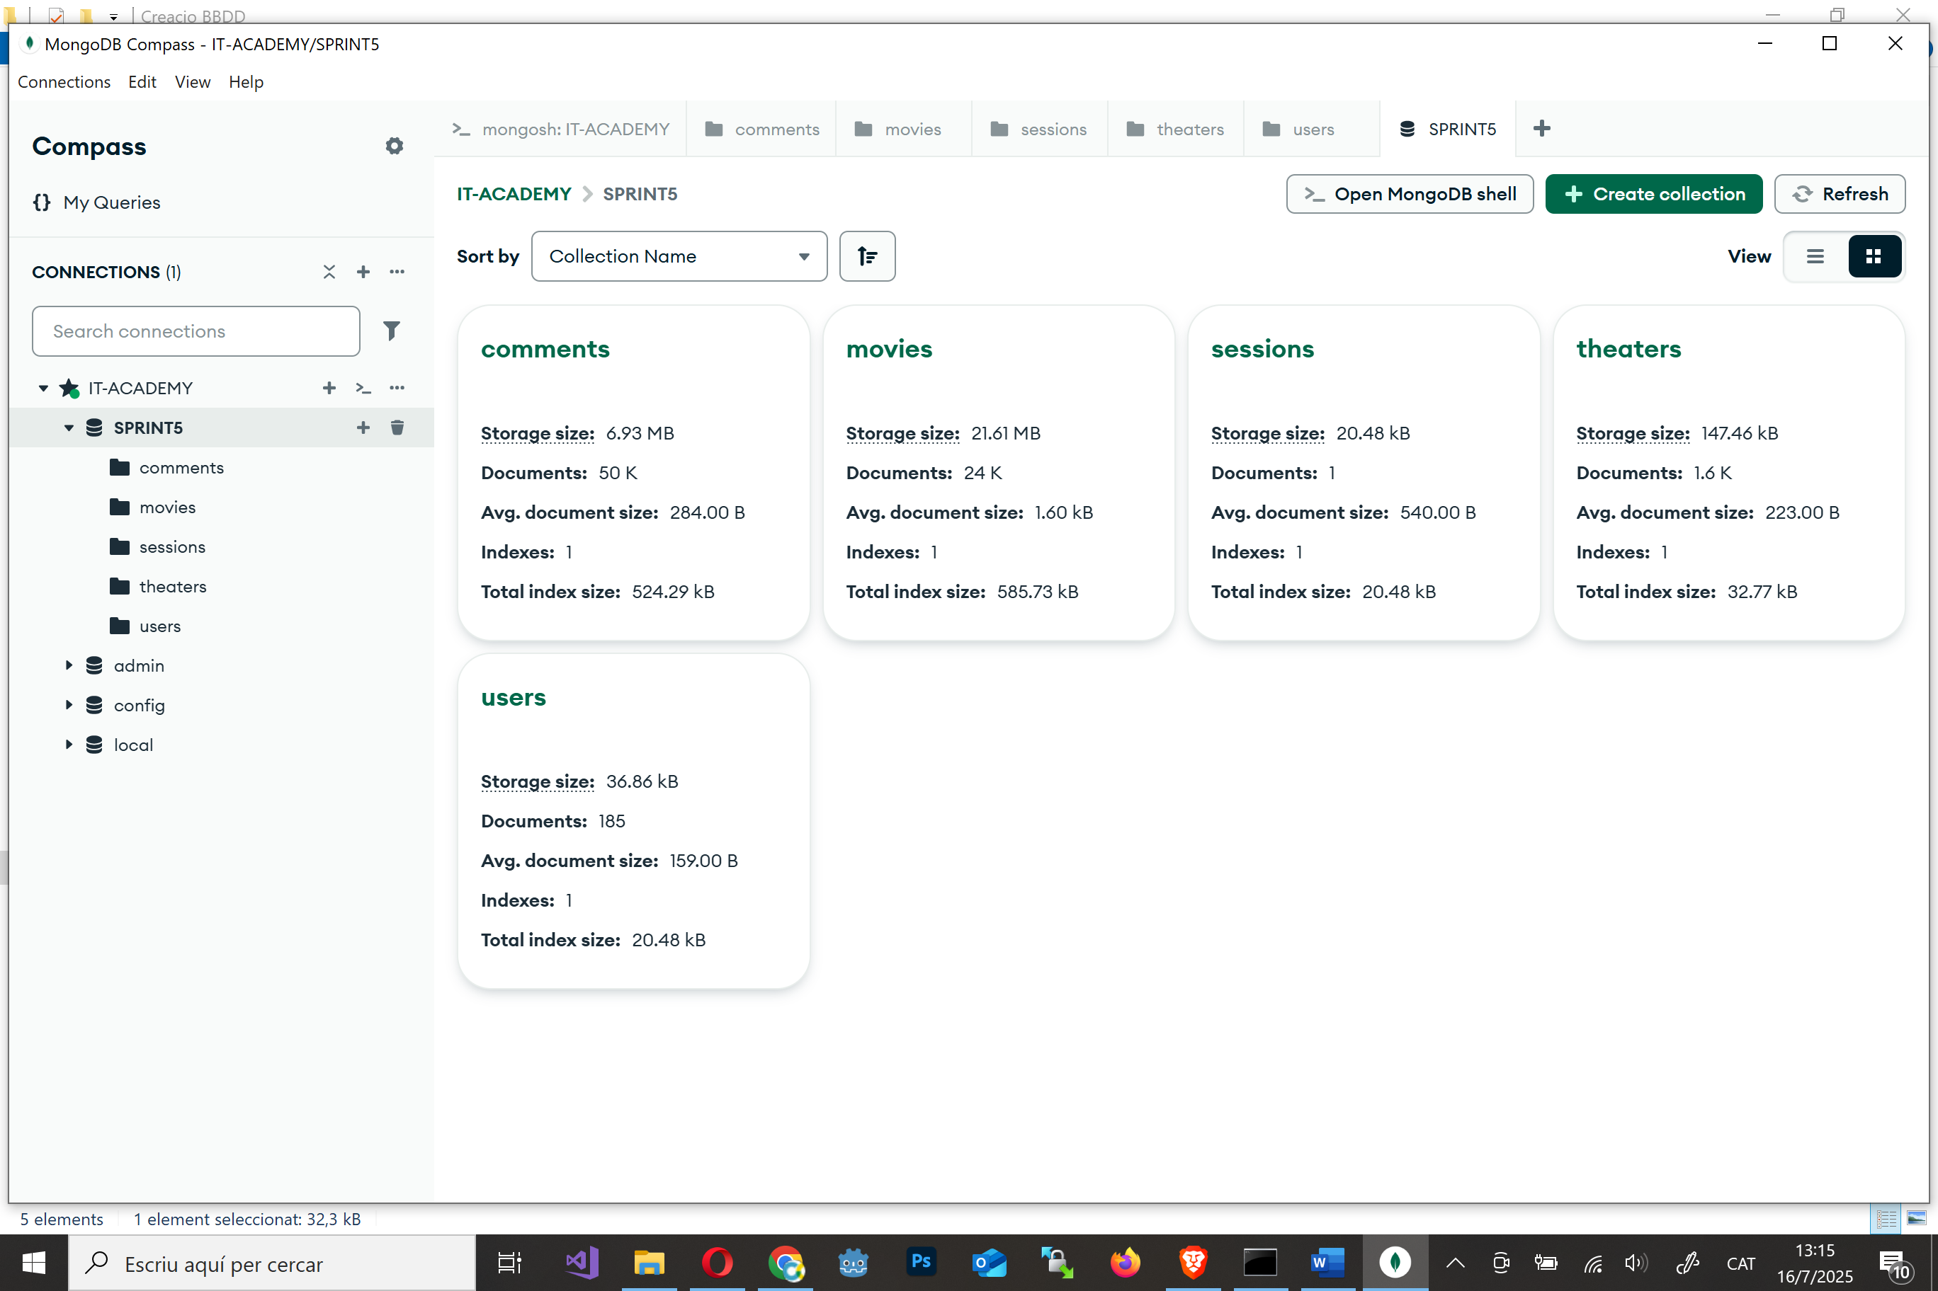

NIVELL 1: Exercici 1
Mostra els 2 primers comentaris que hi ha en la base de dades.
Opció1: des de la Interface del Compass. Ordeno per data asc i limito a 2 els registres.
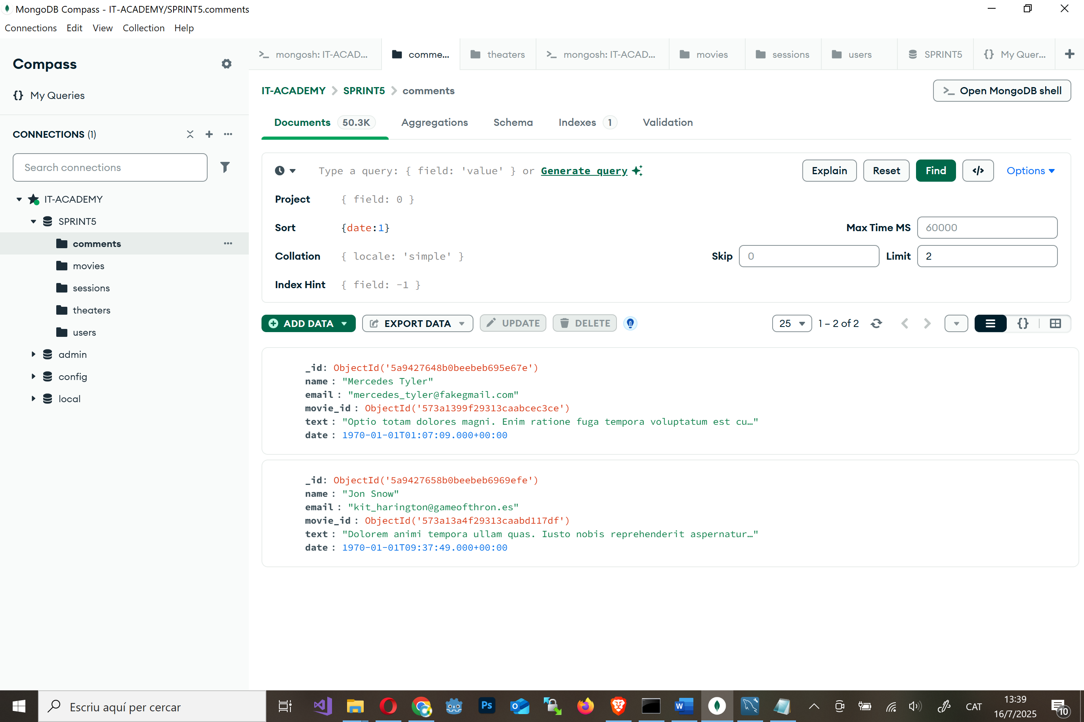

Opció 2: des del Shell
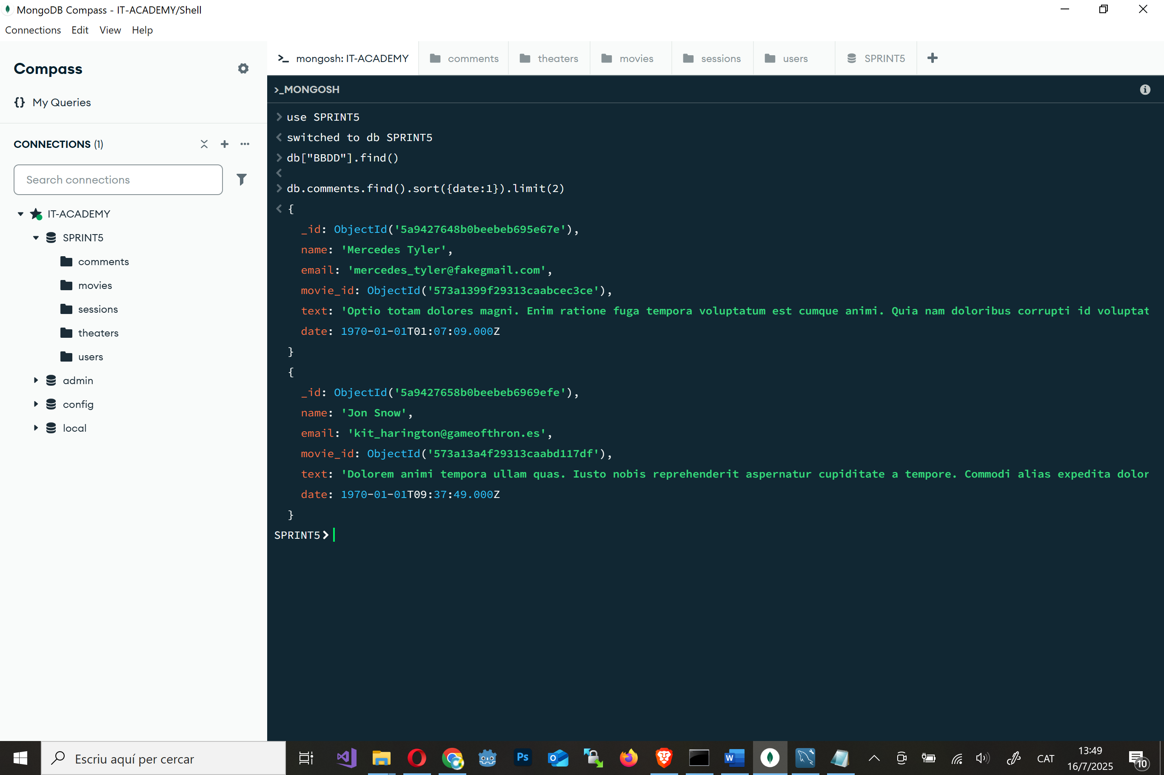
Opció 3: des del MySql
Creo una connexió al MySQL executant el driver/connector mogosqld per apuntar a la base de dades de mongoDB.
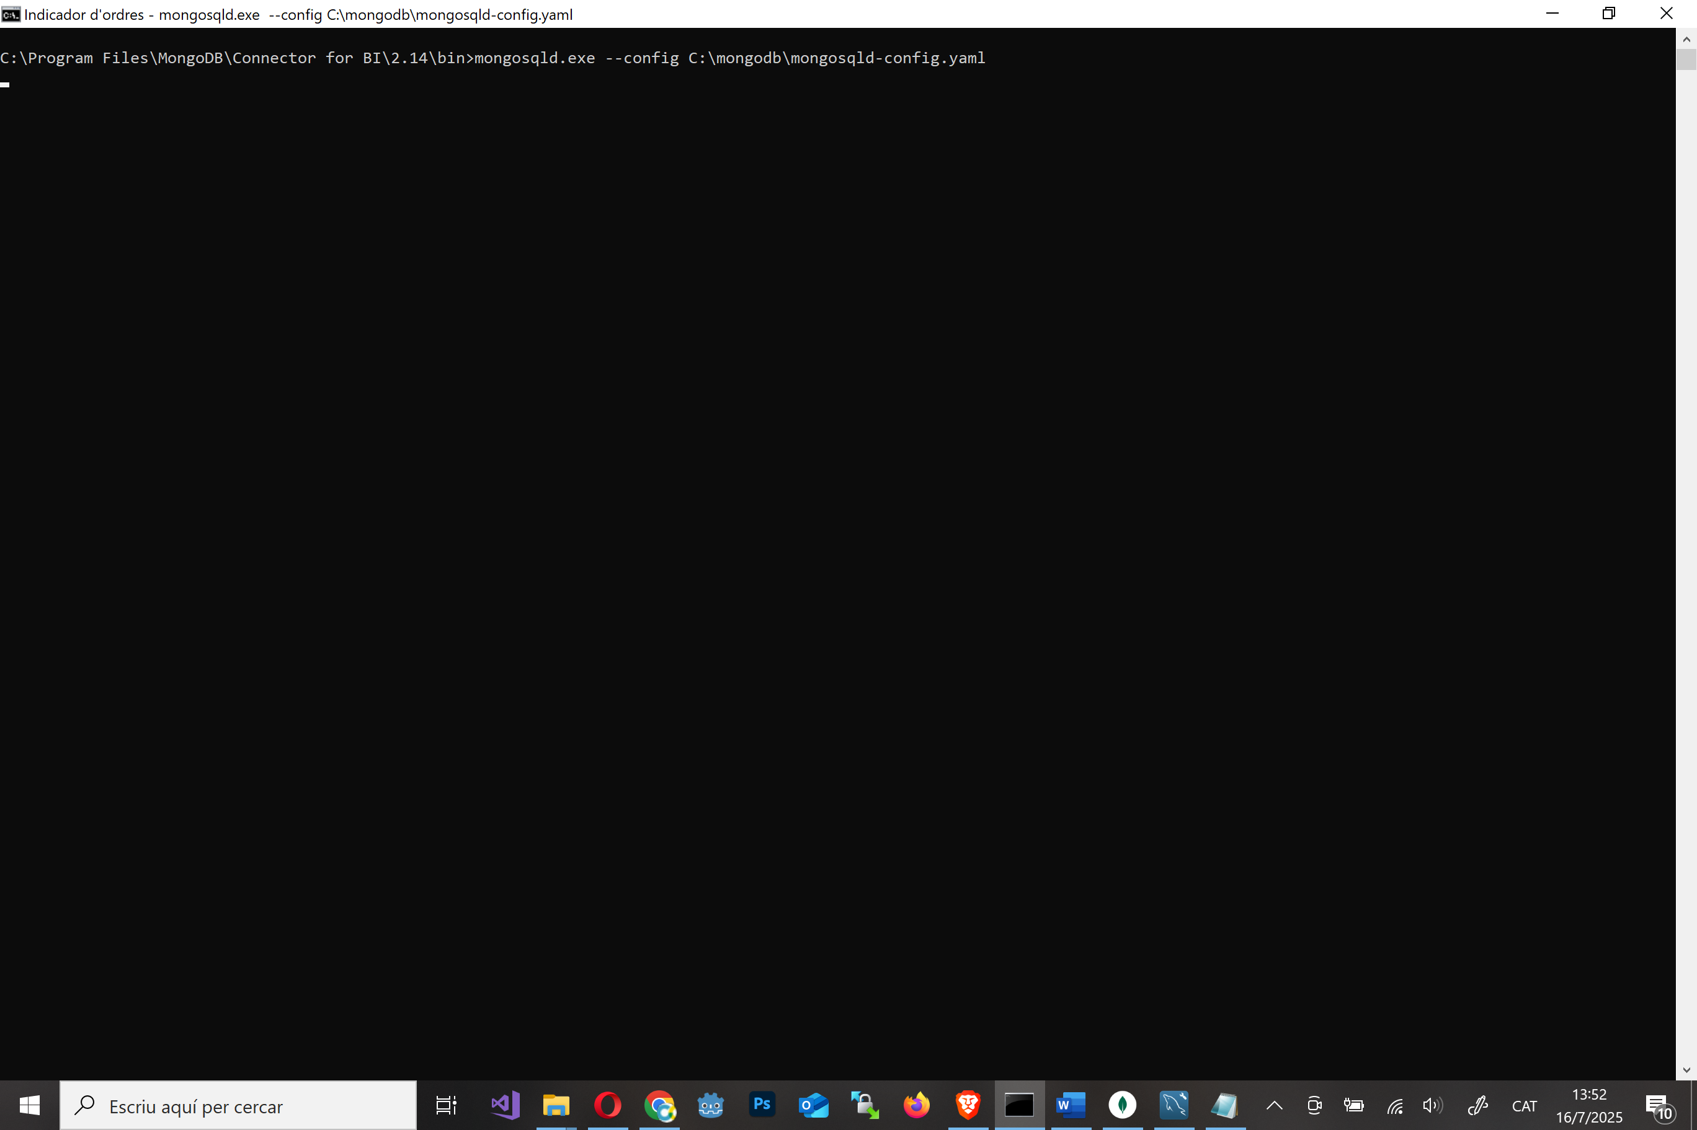
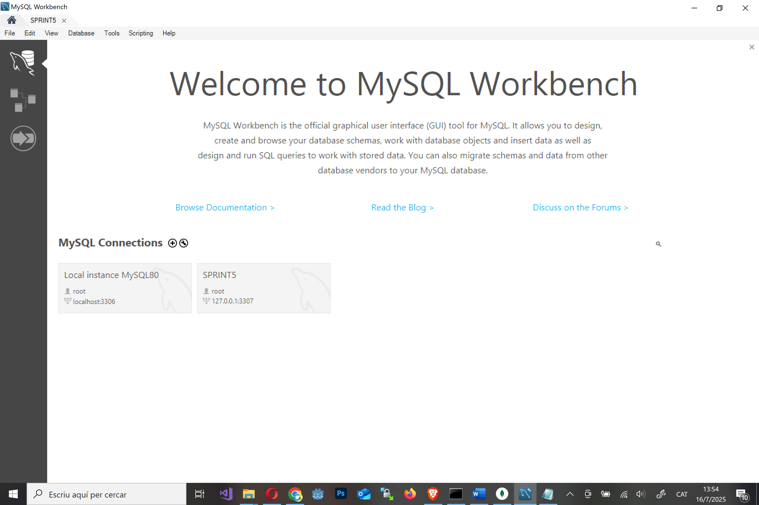
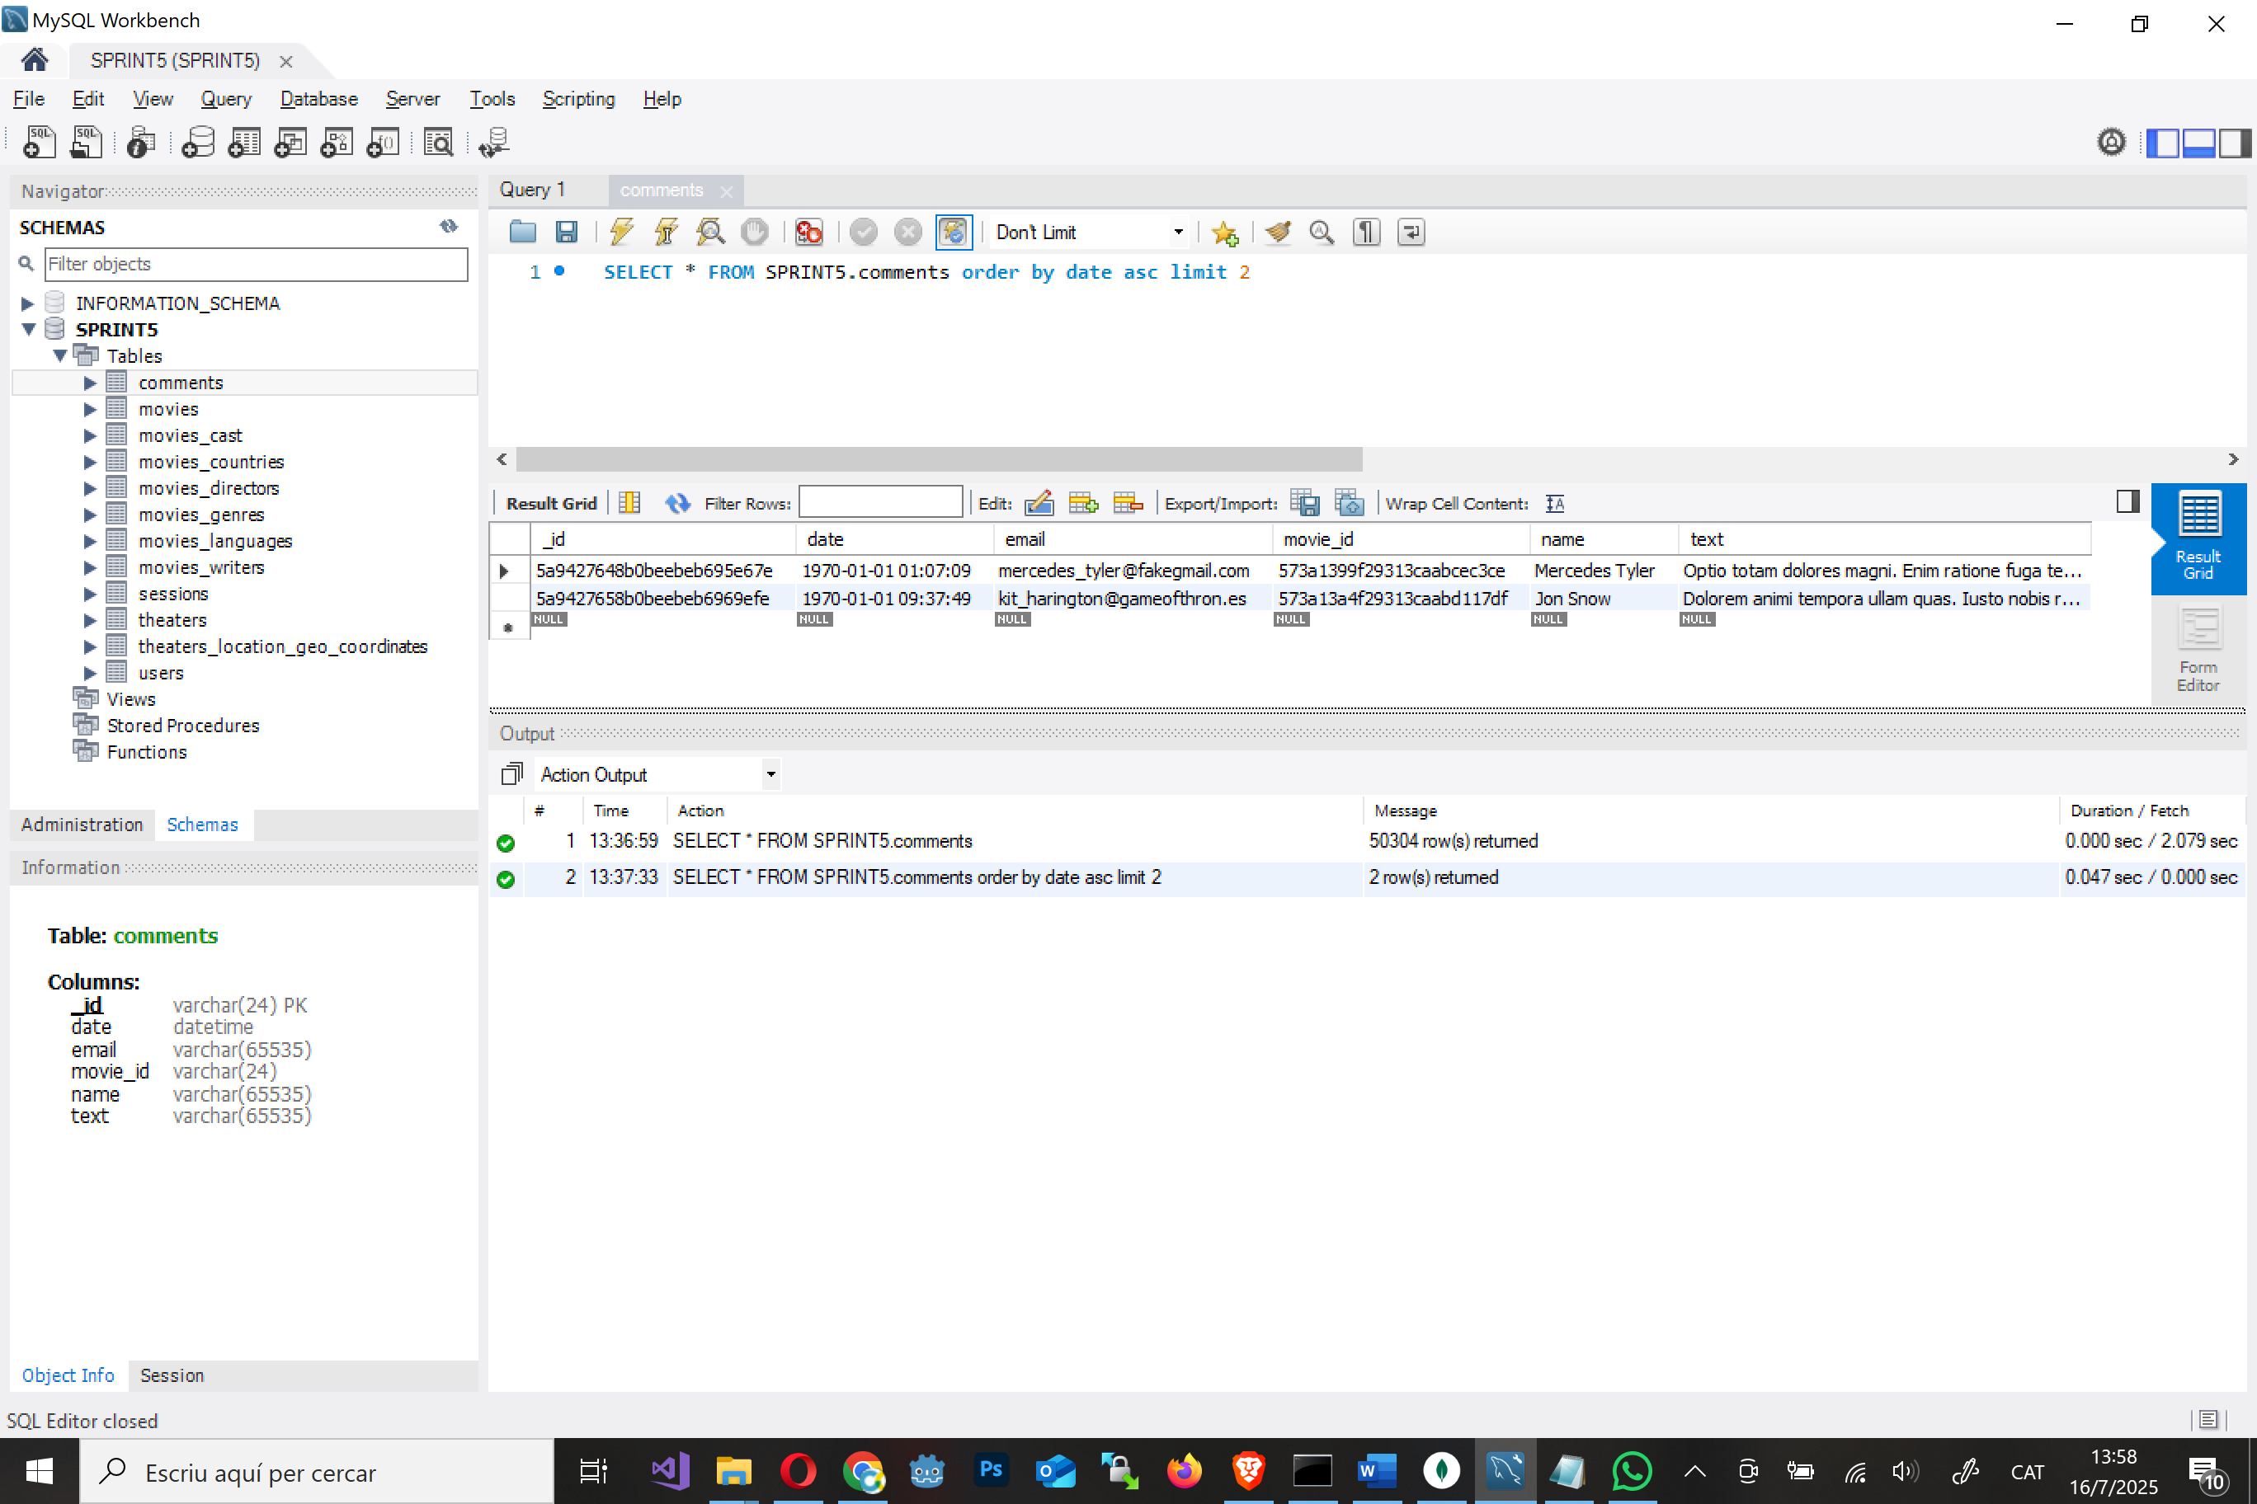

Quants usuaris tenim registrats?
Opció1: des de la Interface del Compass mostra el total de registres.
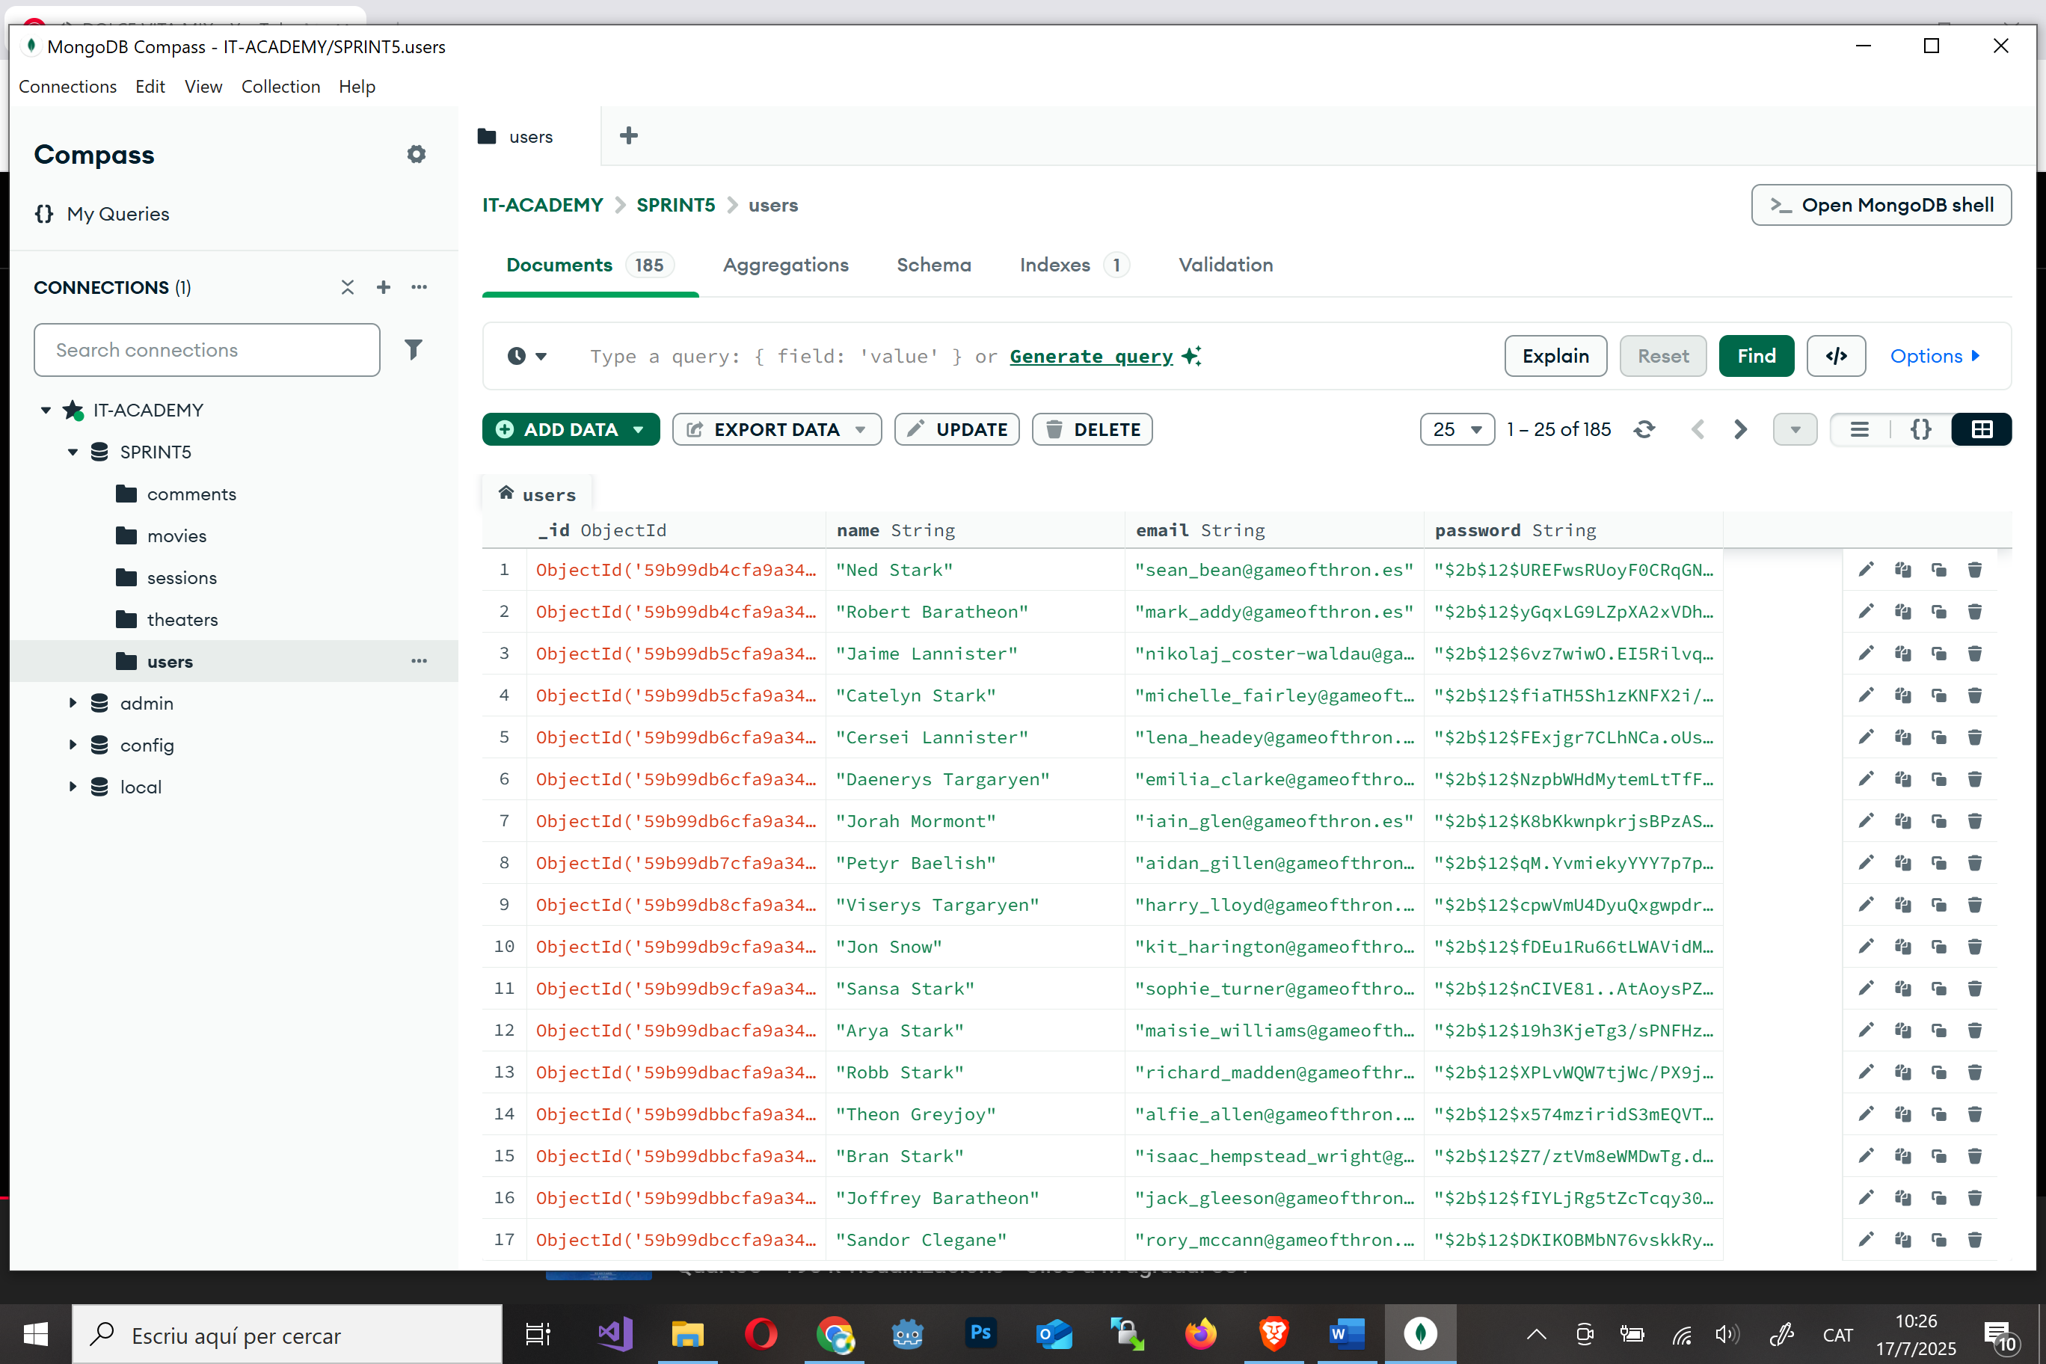

Opció 2: des del Shell
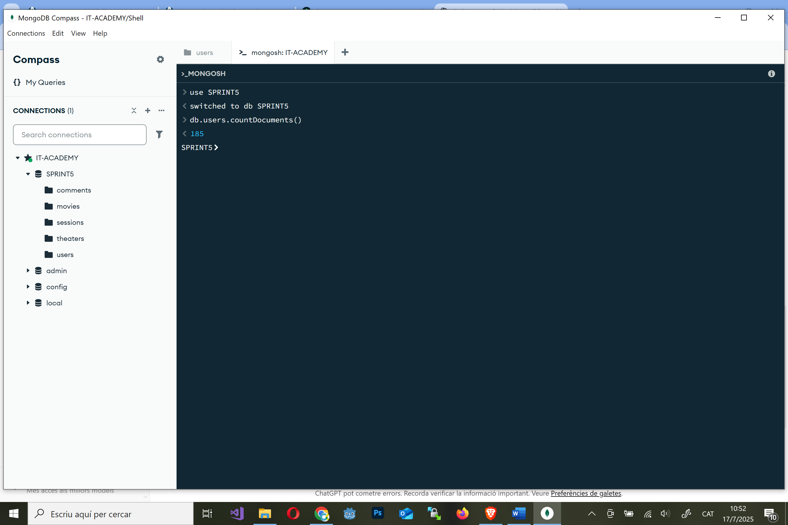

Opció 3: des del MySql
Creo una connexió al MySQL executant el driver/connector mogosqld per apuntar a la base de dades de mongoDB.
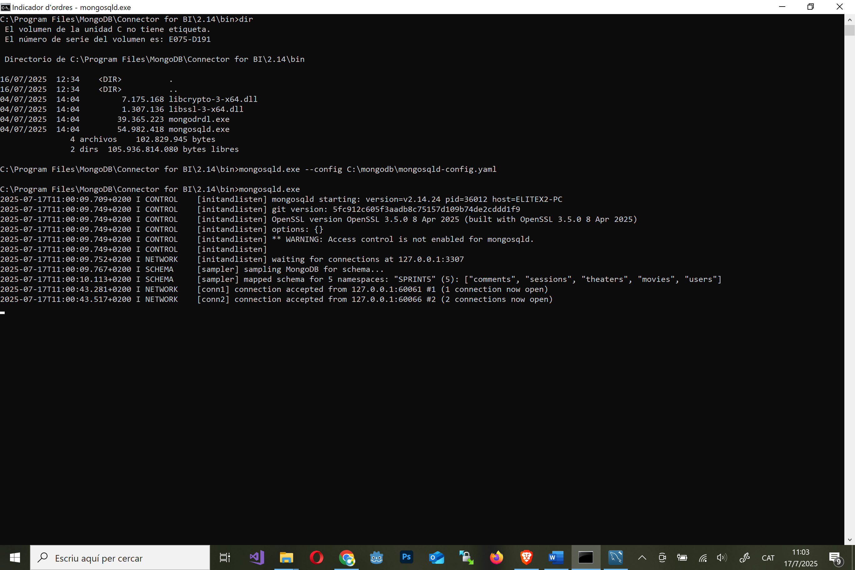
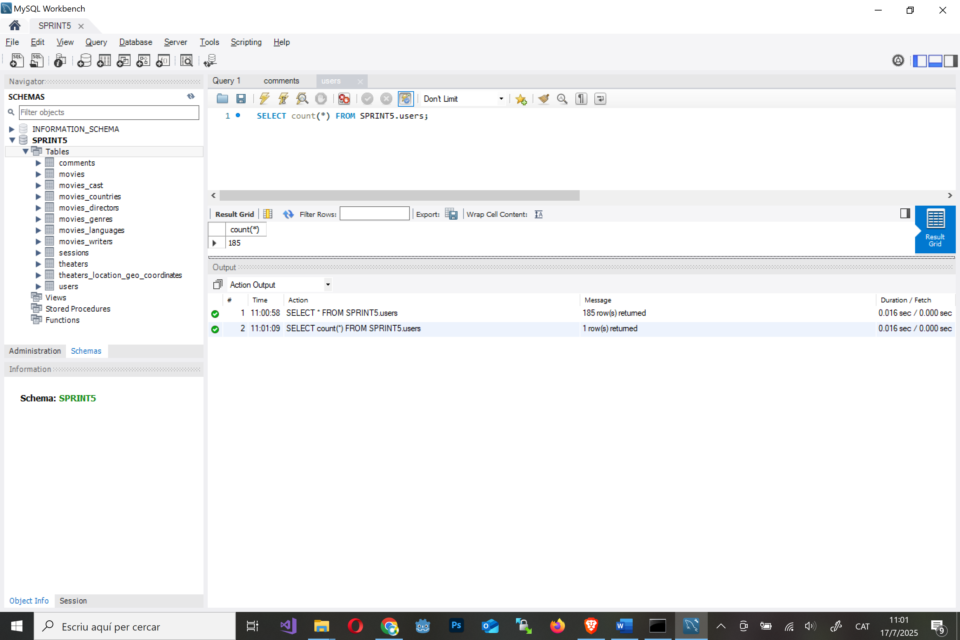

Quants cinemes hi ha en l'estat de Califòrnia?
Opció1: des de la Interface del Compass. Ordeno per data asc i limito a 2 els registres.
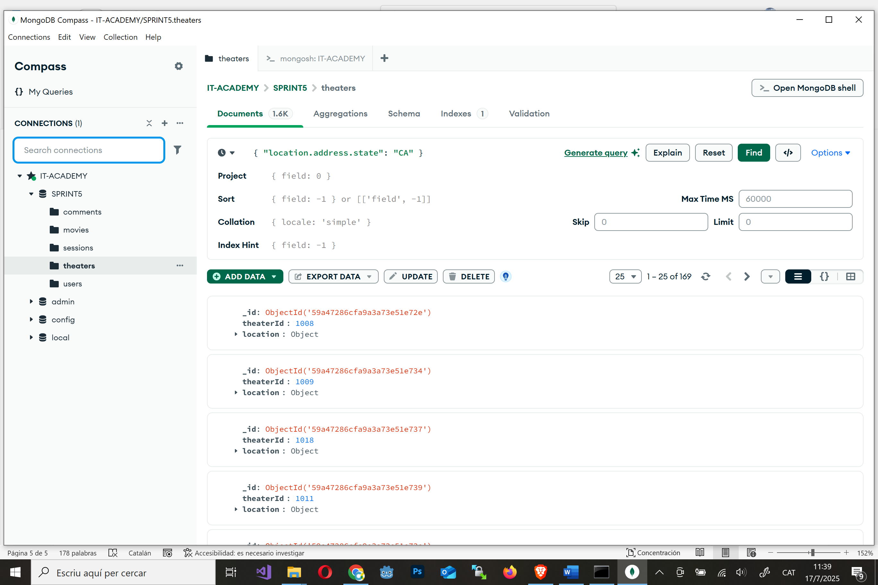

Opció 2: des del Shell
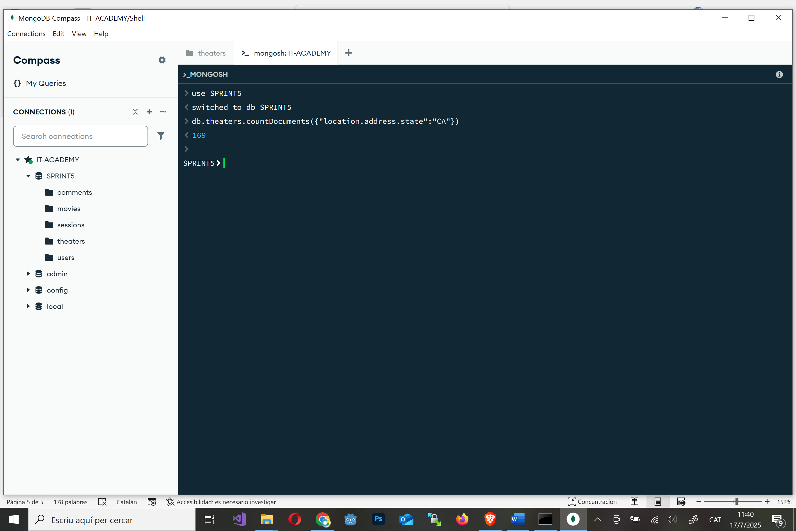

Opció 3: des del MySql
No es pot fer una consulta directe sobre el camp State amb driver/connector mogosqld perquè les dades que volem consultar provenen d’una estructura JSON o anidada, el que no es vàlid en columnes normals.
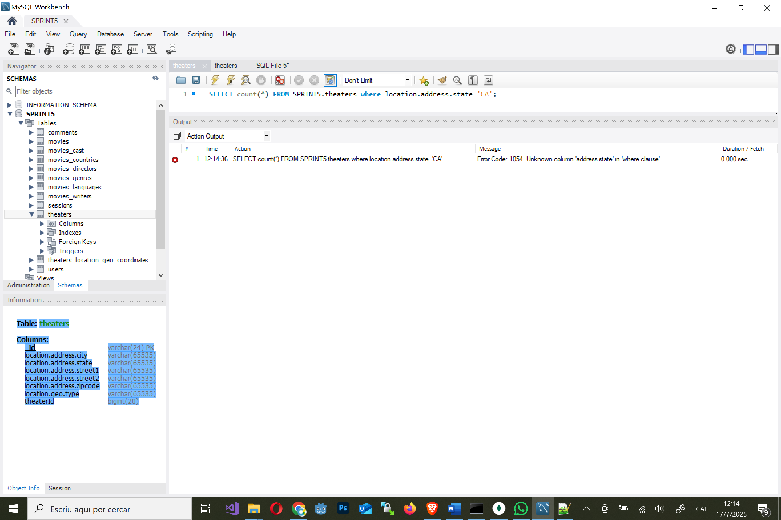

ALTERNATIVA: Exportat la taula a .csv i després importar-la en una nova taula.
1-Exporto la taula a un fitxer theaters.csv mitjançant el Wizard.
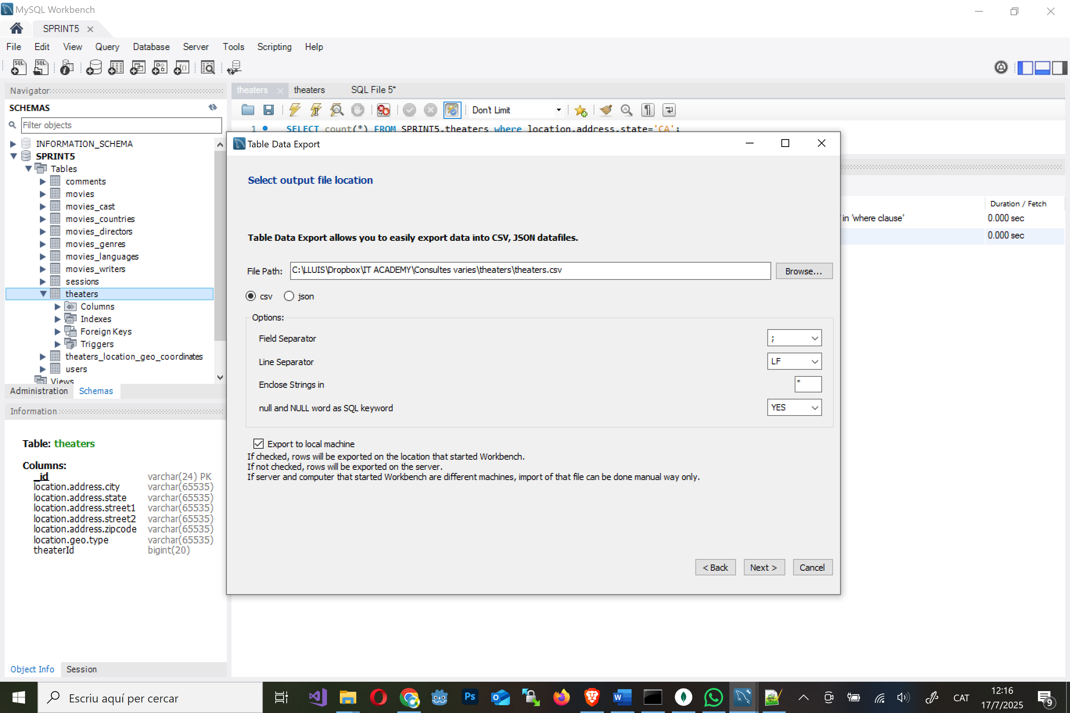
2- Obro una nova connexió al MySQL i creo una taula nova theatersNew dins de la BBDD SPRINT4 amb els camps del fitxer theaters.csv:
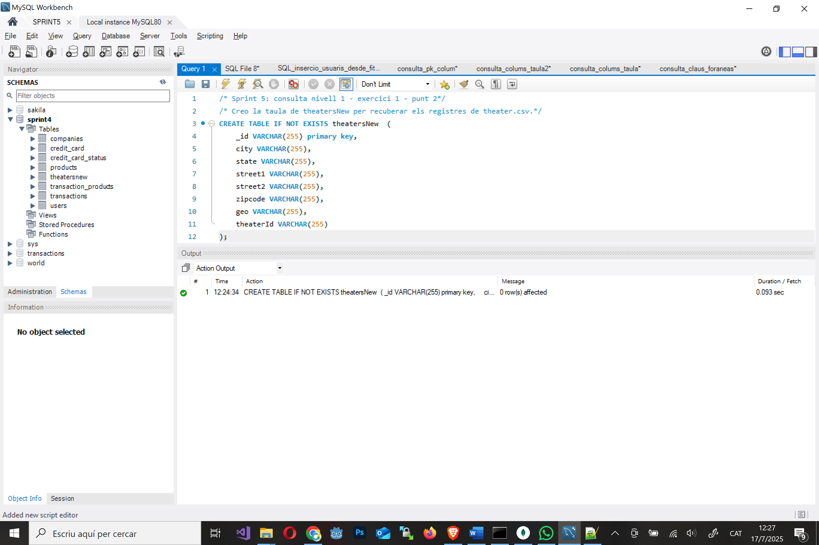

3- Importo els registres des de theaters.csv:
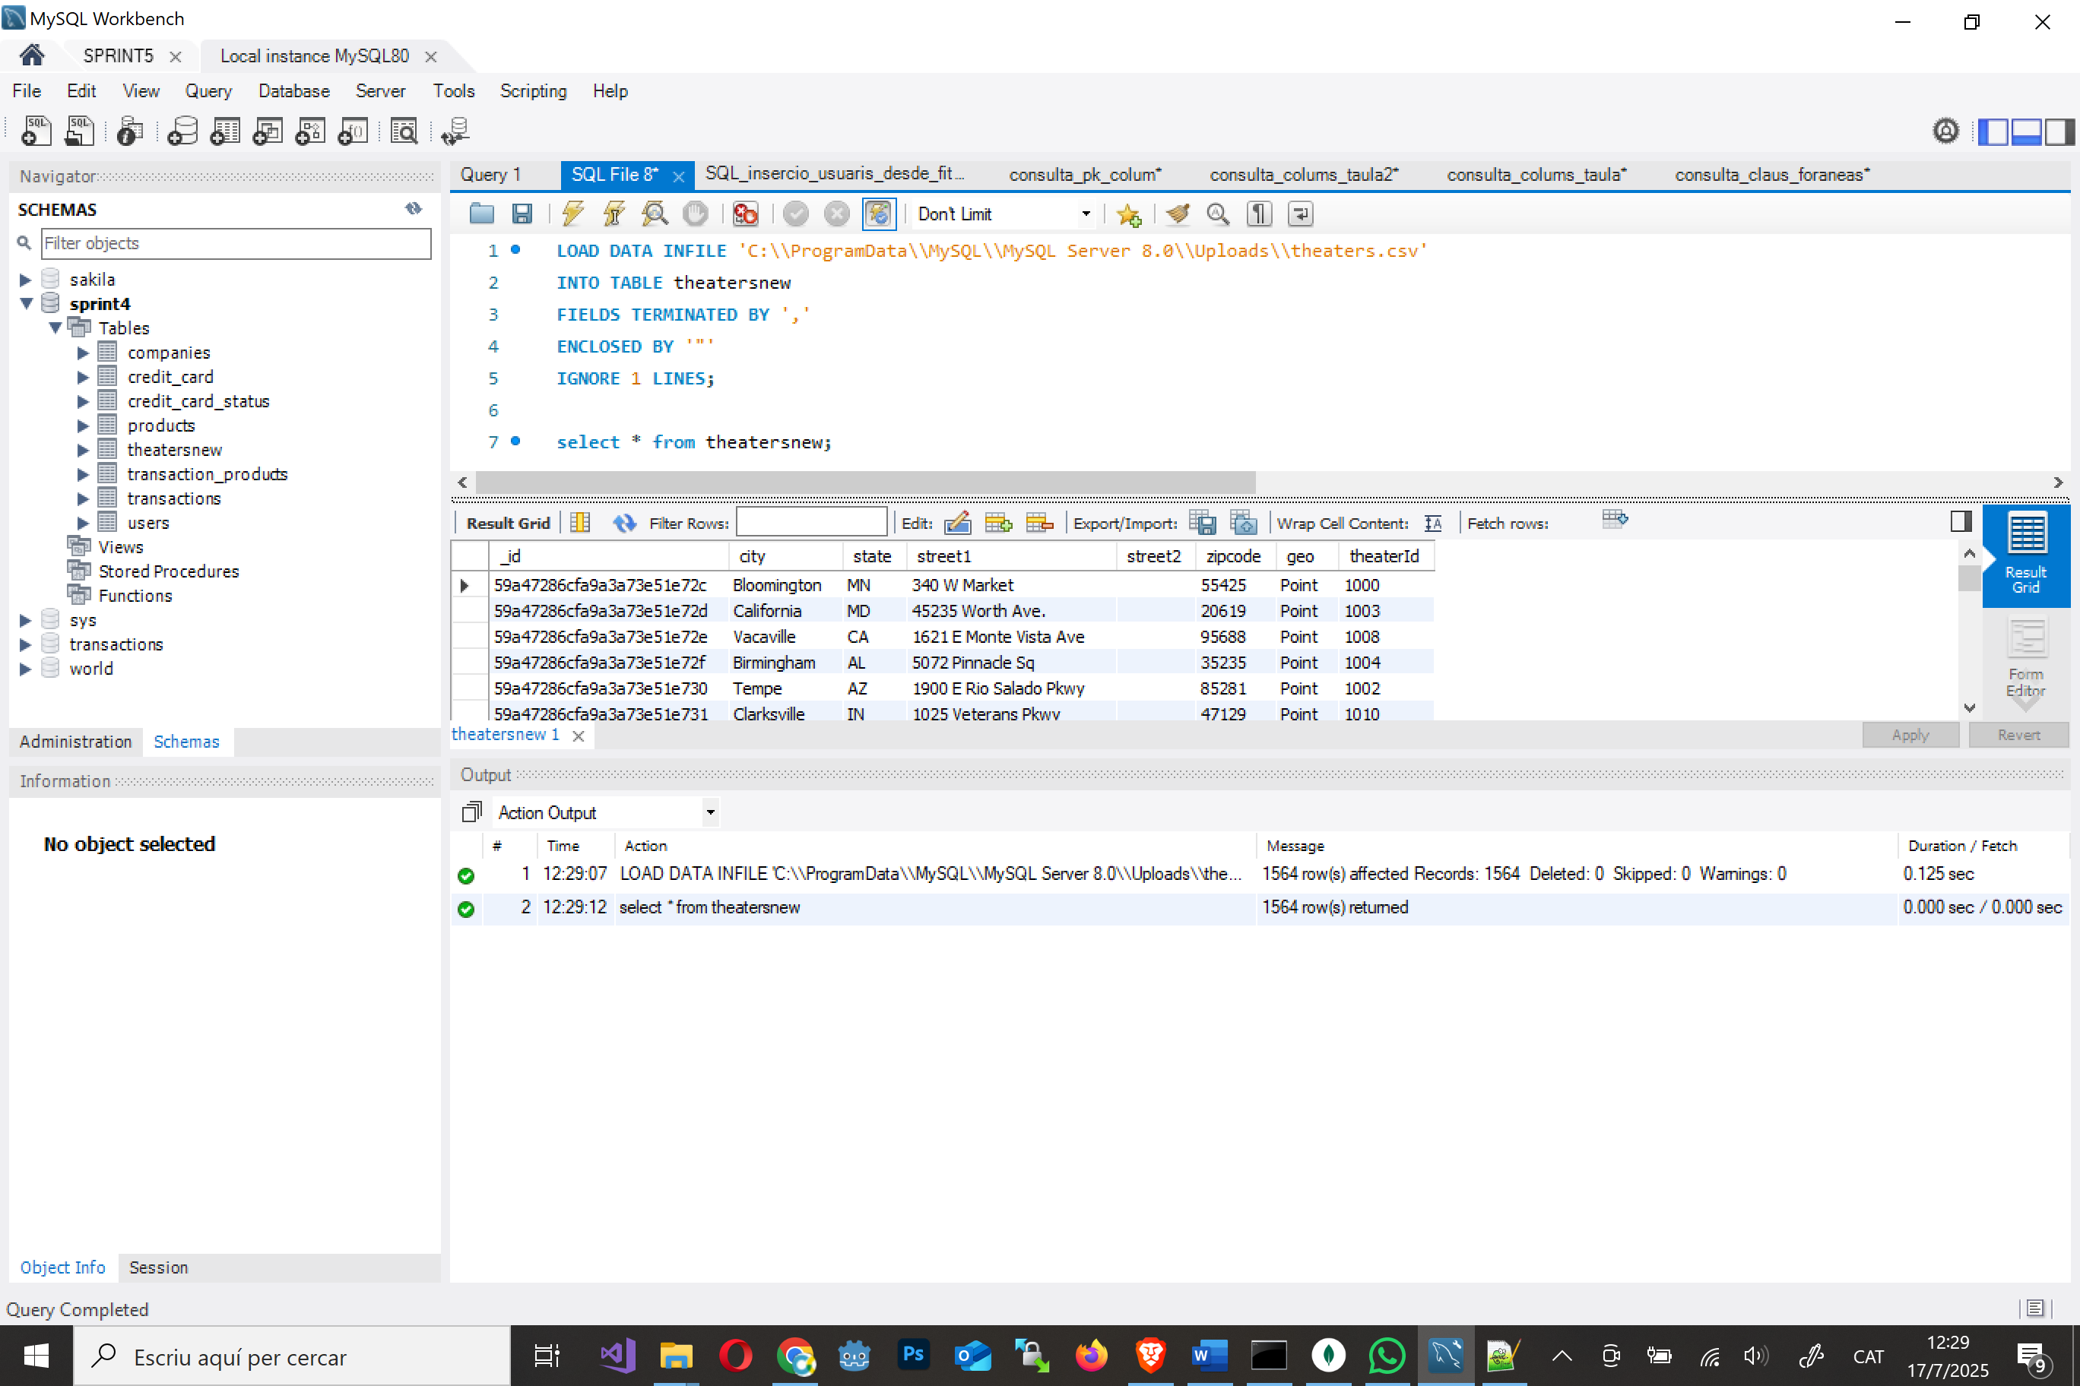
4- Faig la consulta “Quants cinemes hi ha en l'estat de Califòrnia?”
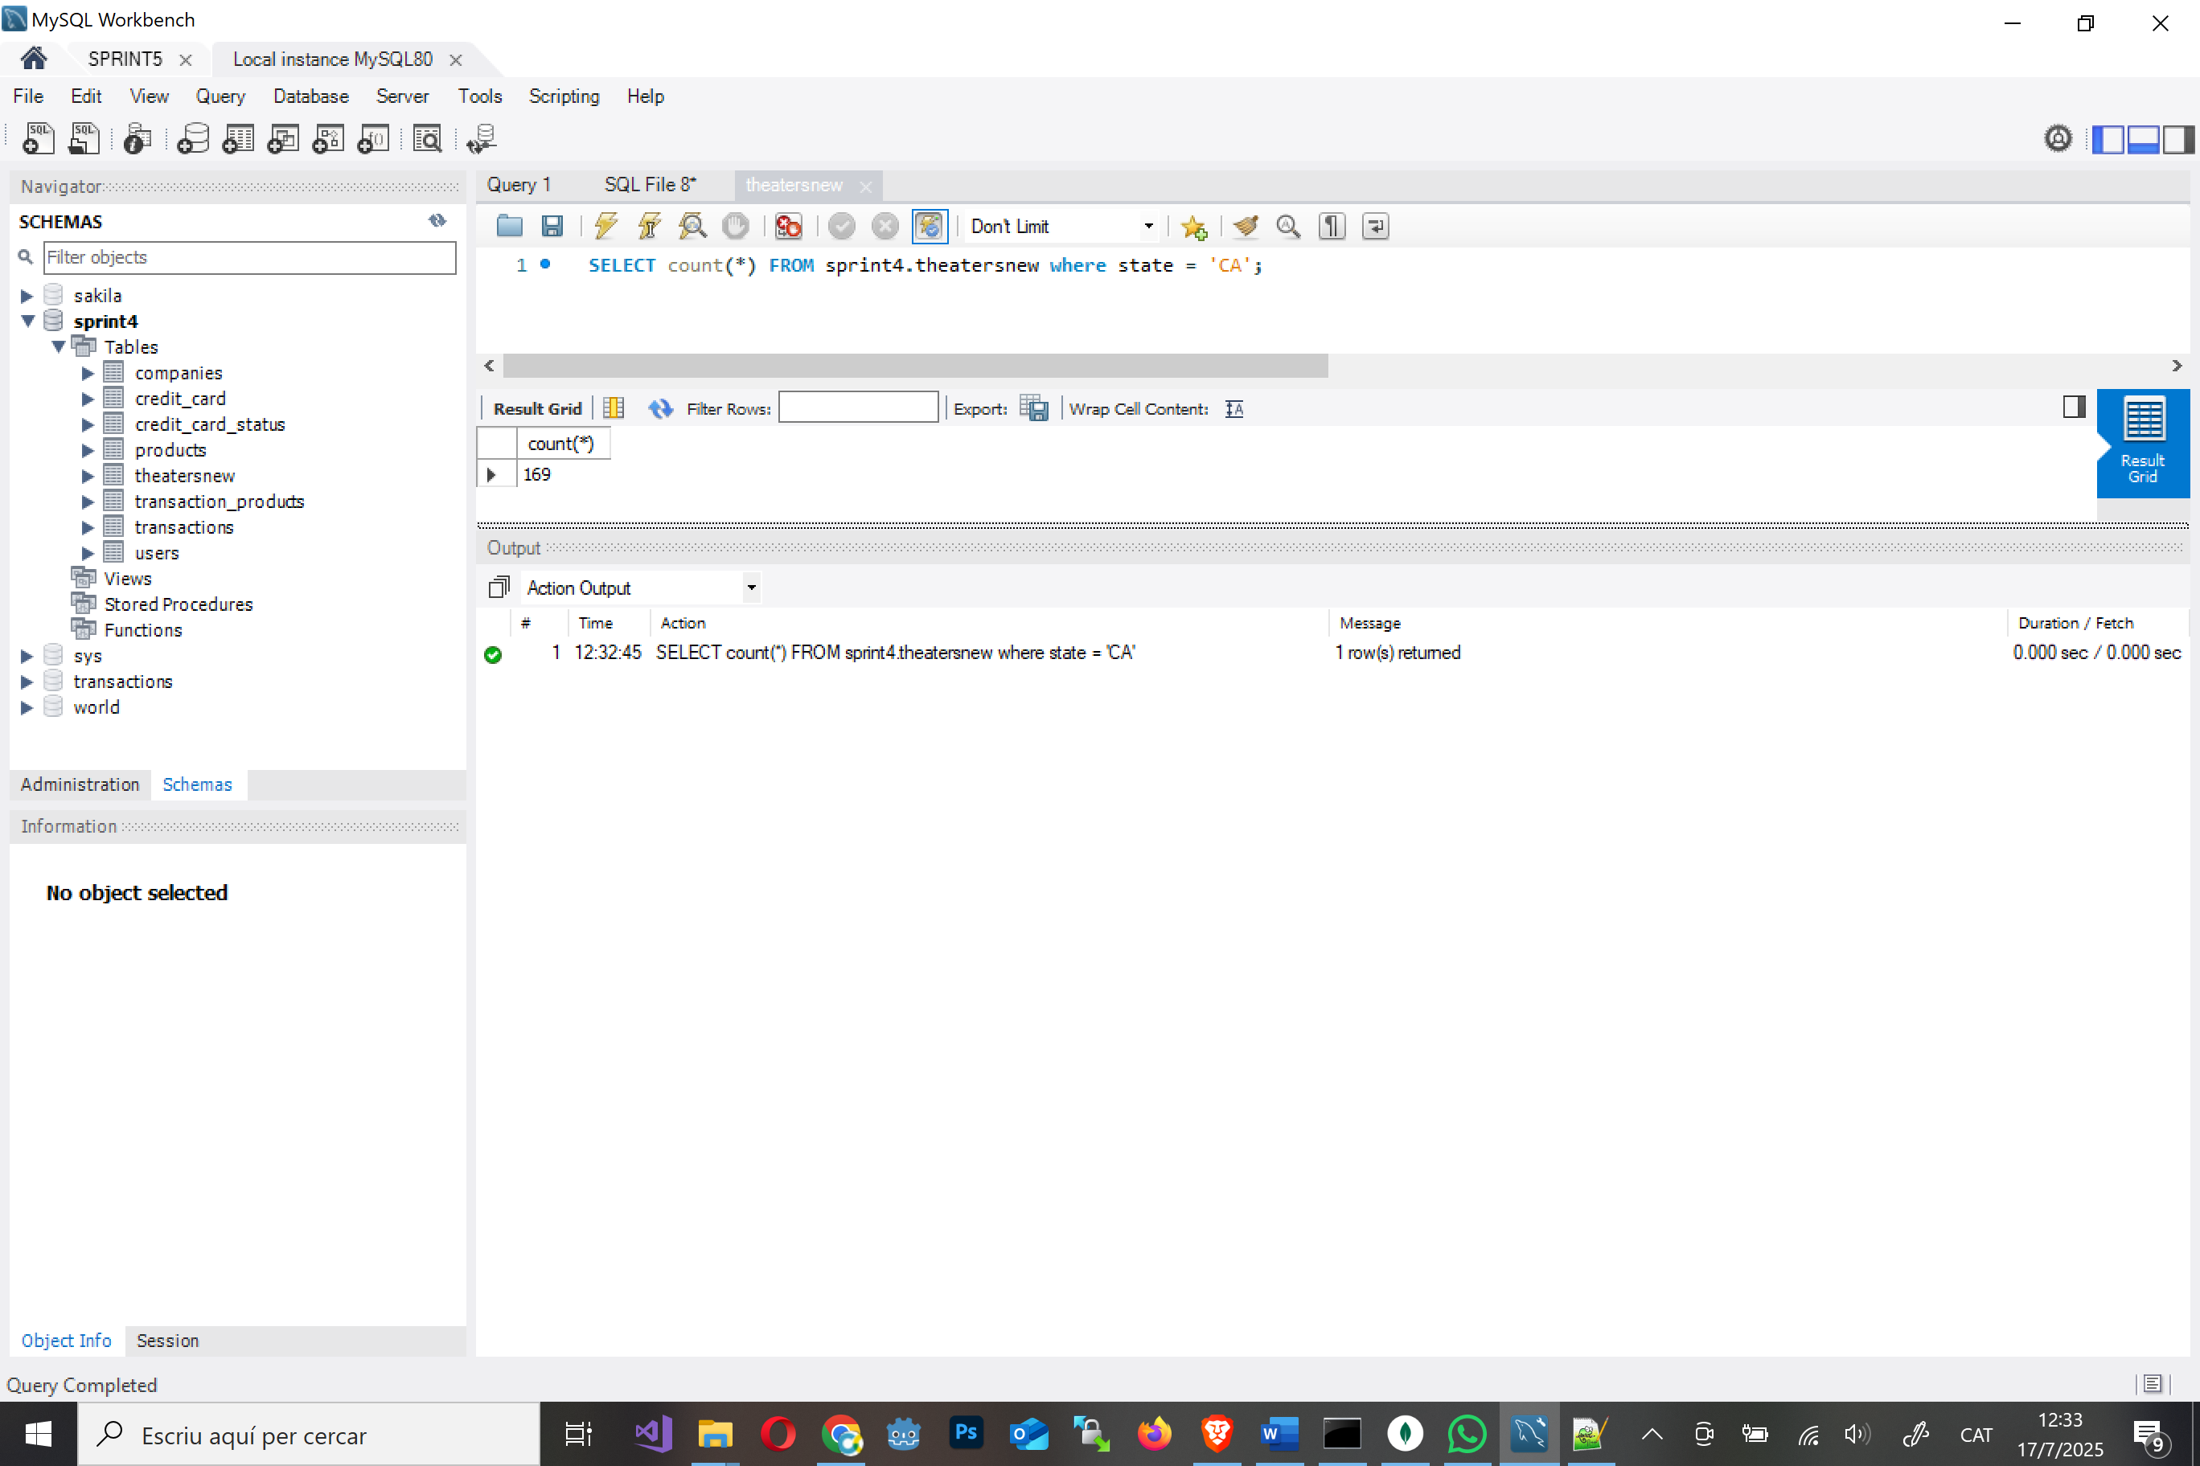
Quin va ser el primer usuari/ària en registrar-se?
Opció1: des de la Interface del Compass. Ordeno per data asc i limito a 1 els registres. Mostrant només el nom i la data.
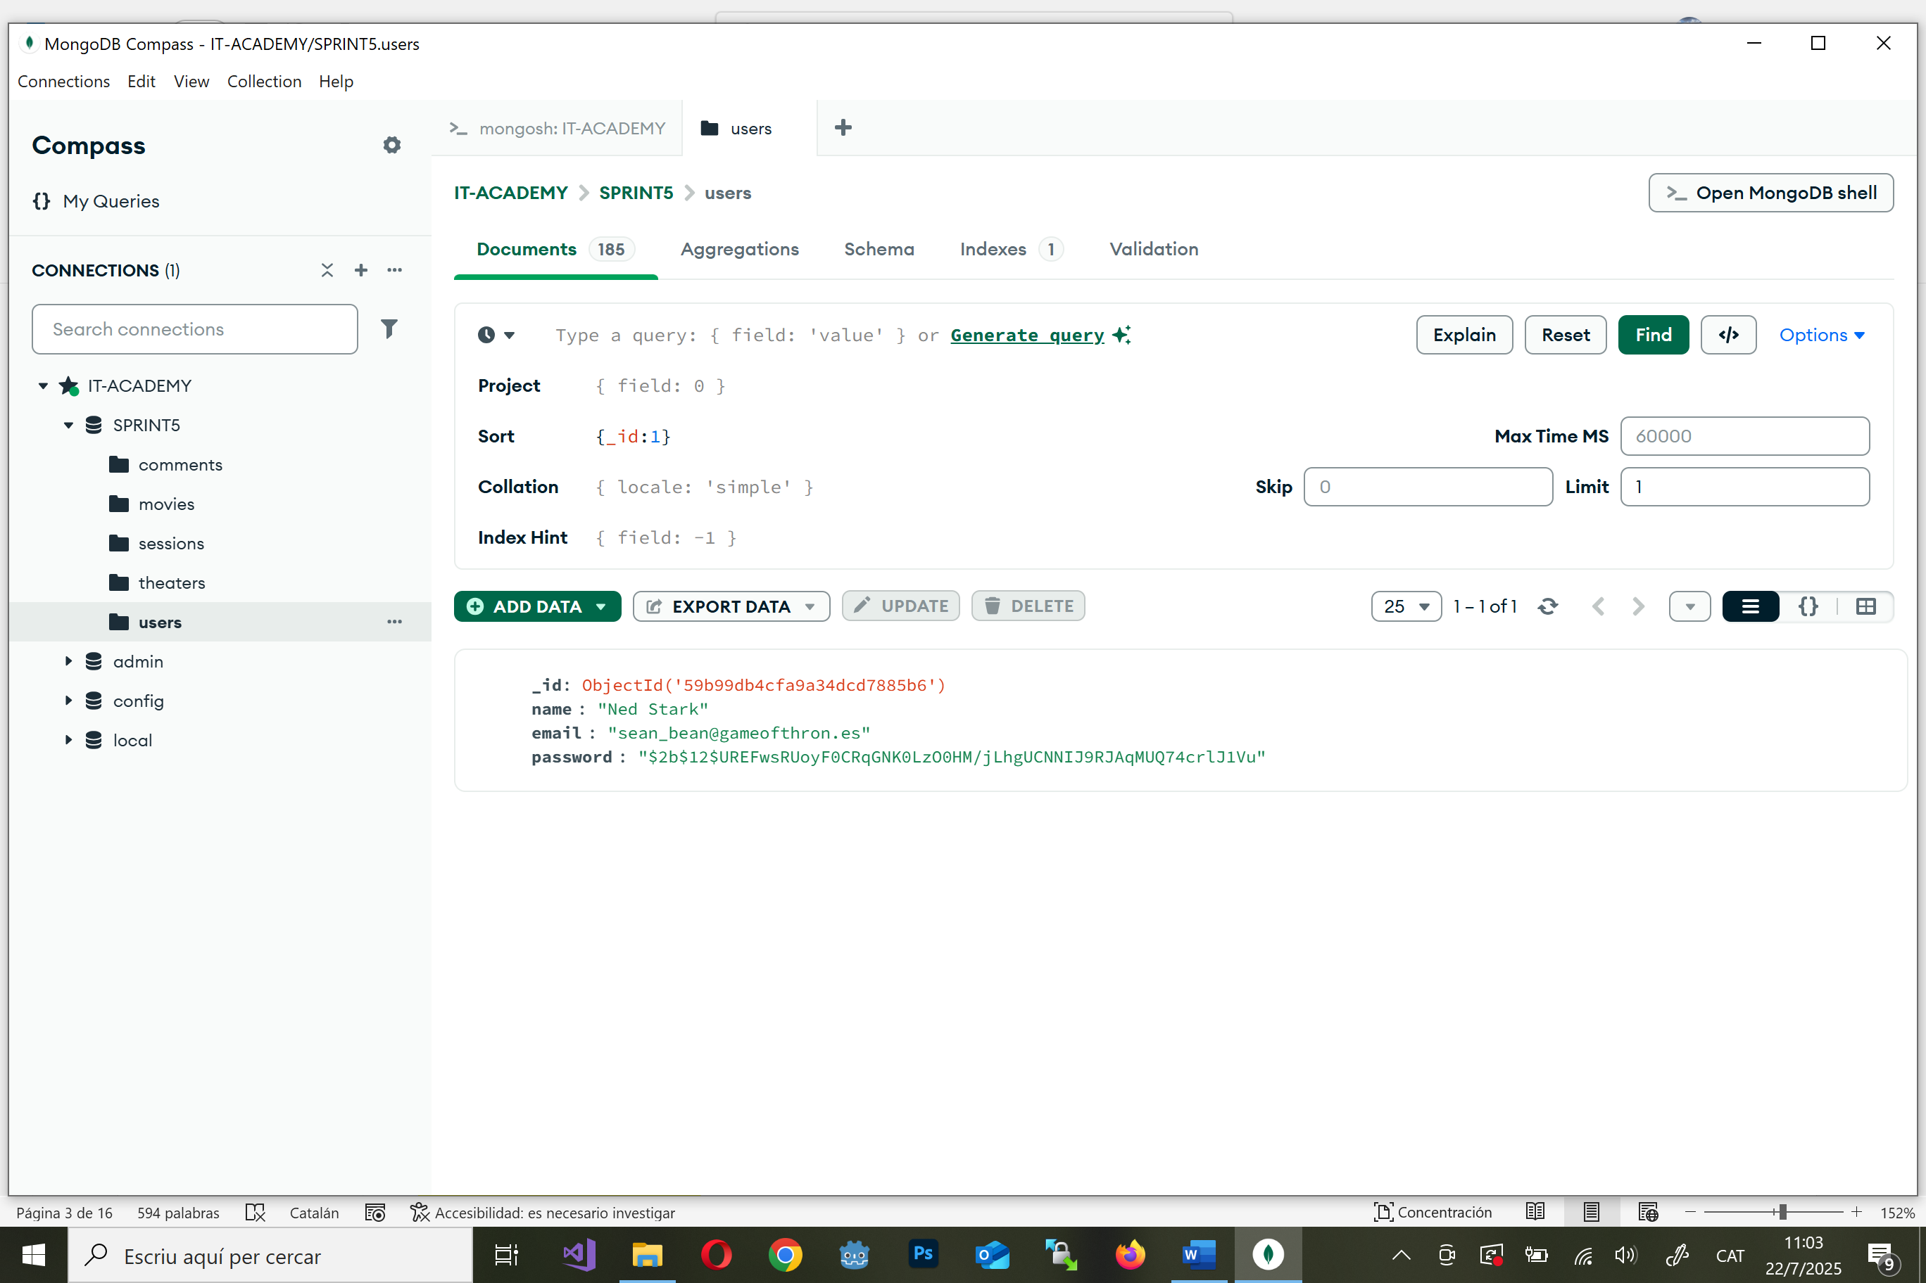
Opció 2: des del Shell
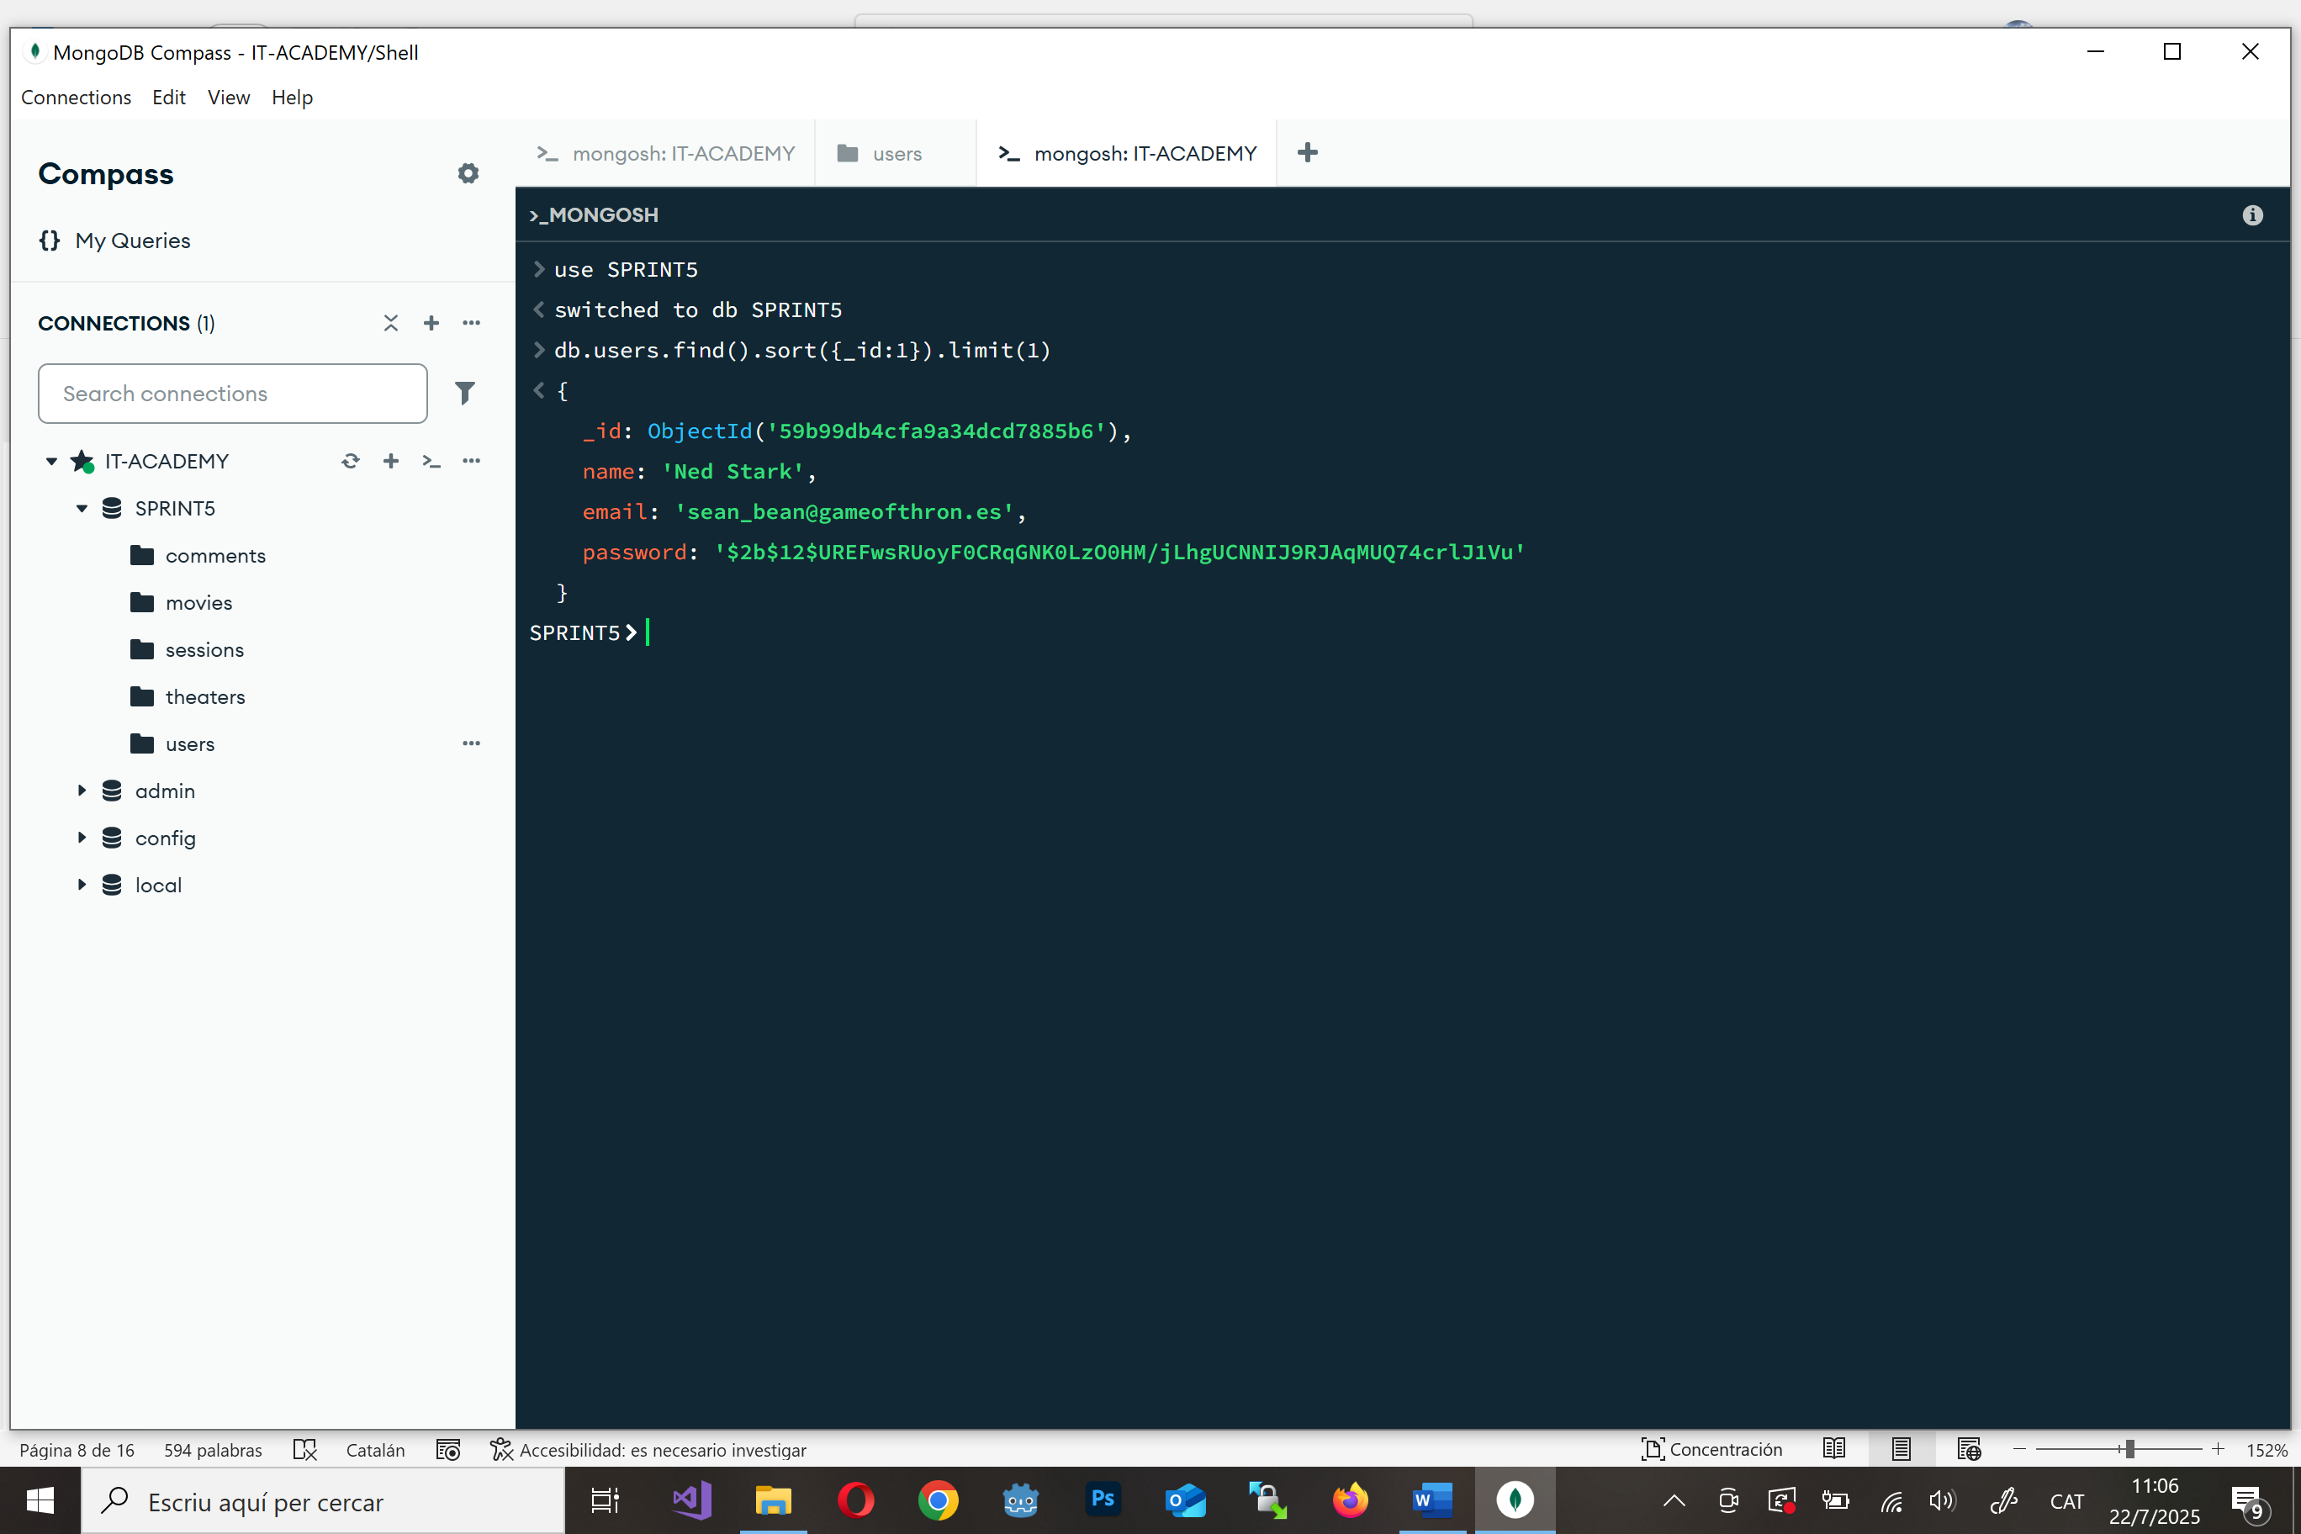
Opció 3: des del MySql
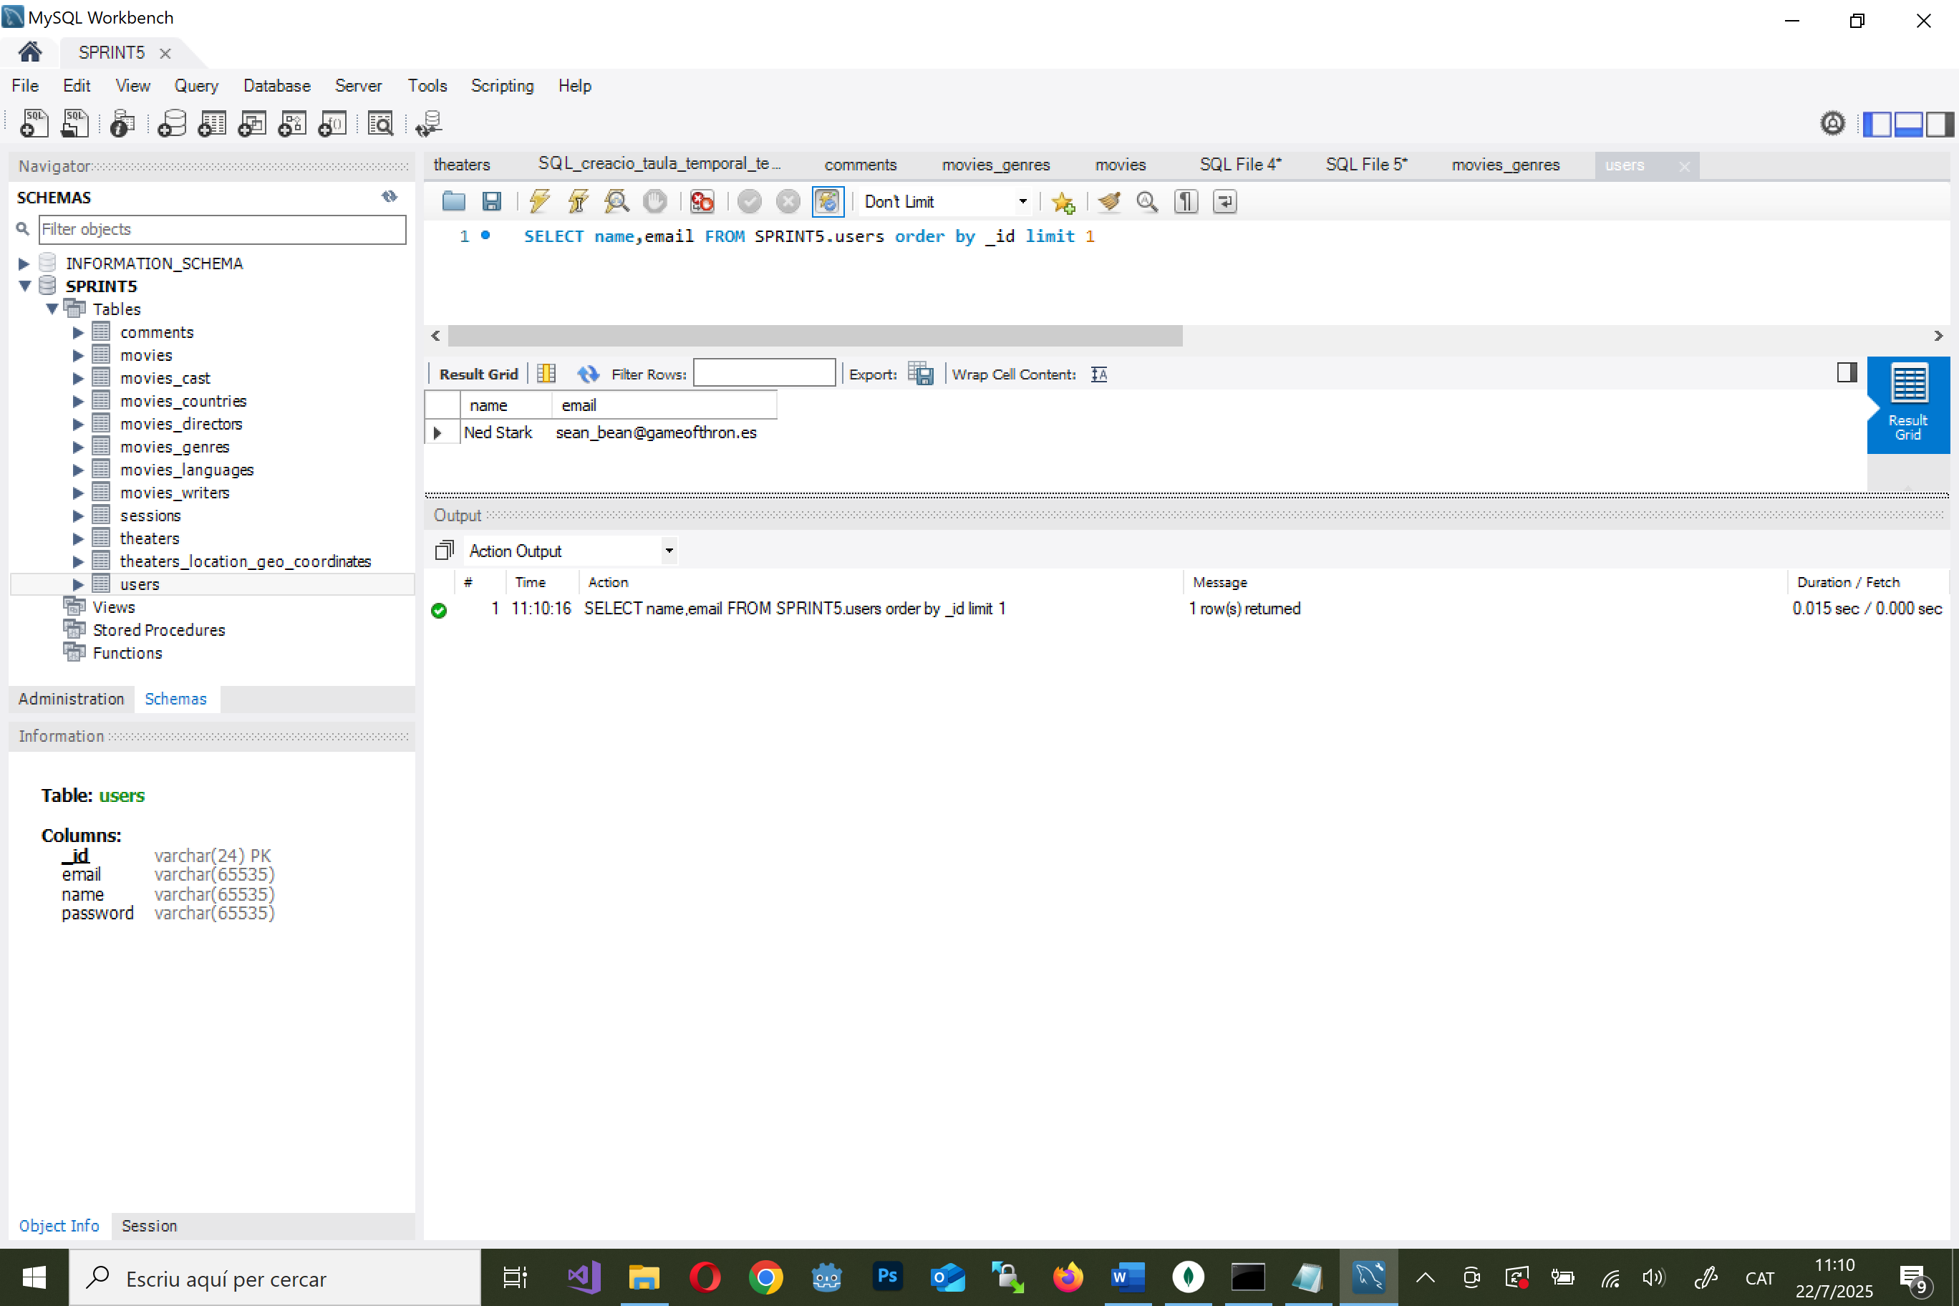

Quantes pel·lícules de comèdia hi ha en la nostra base de dades?
Opció1: des de la Interface del Compass. Faig el filtre { genres: ["Comedy"] }
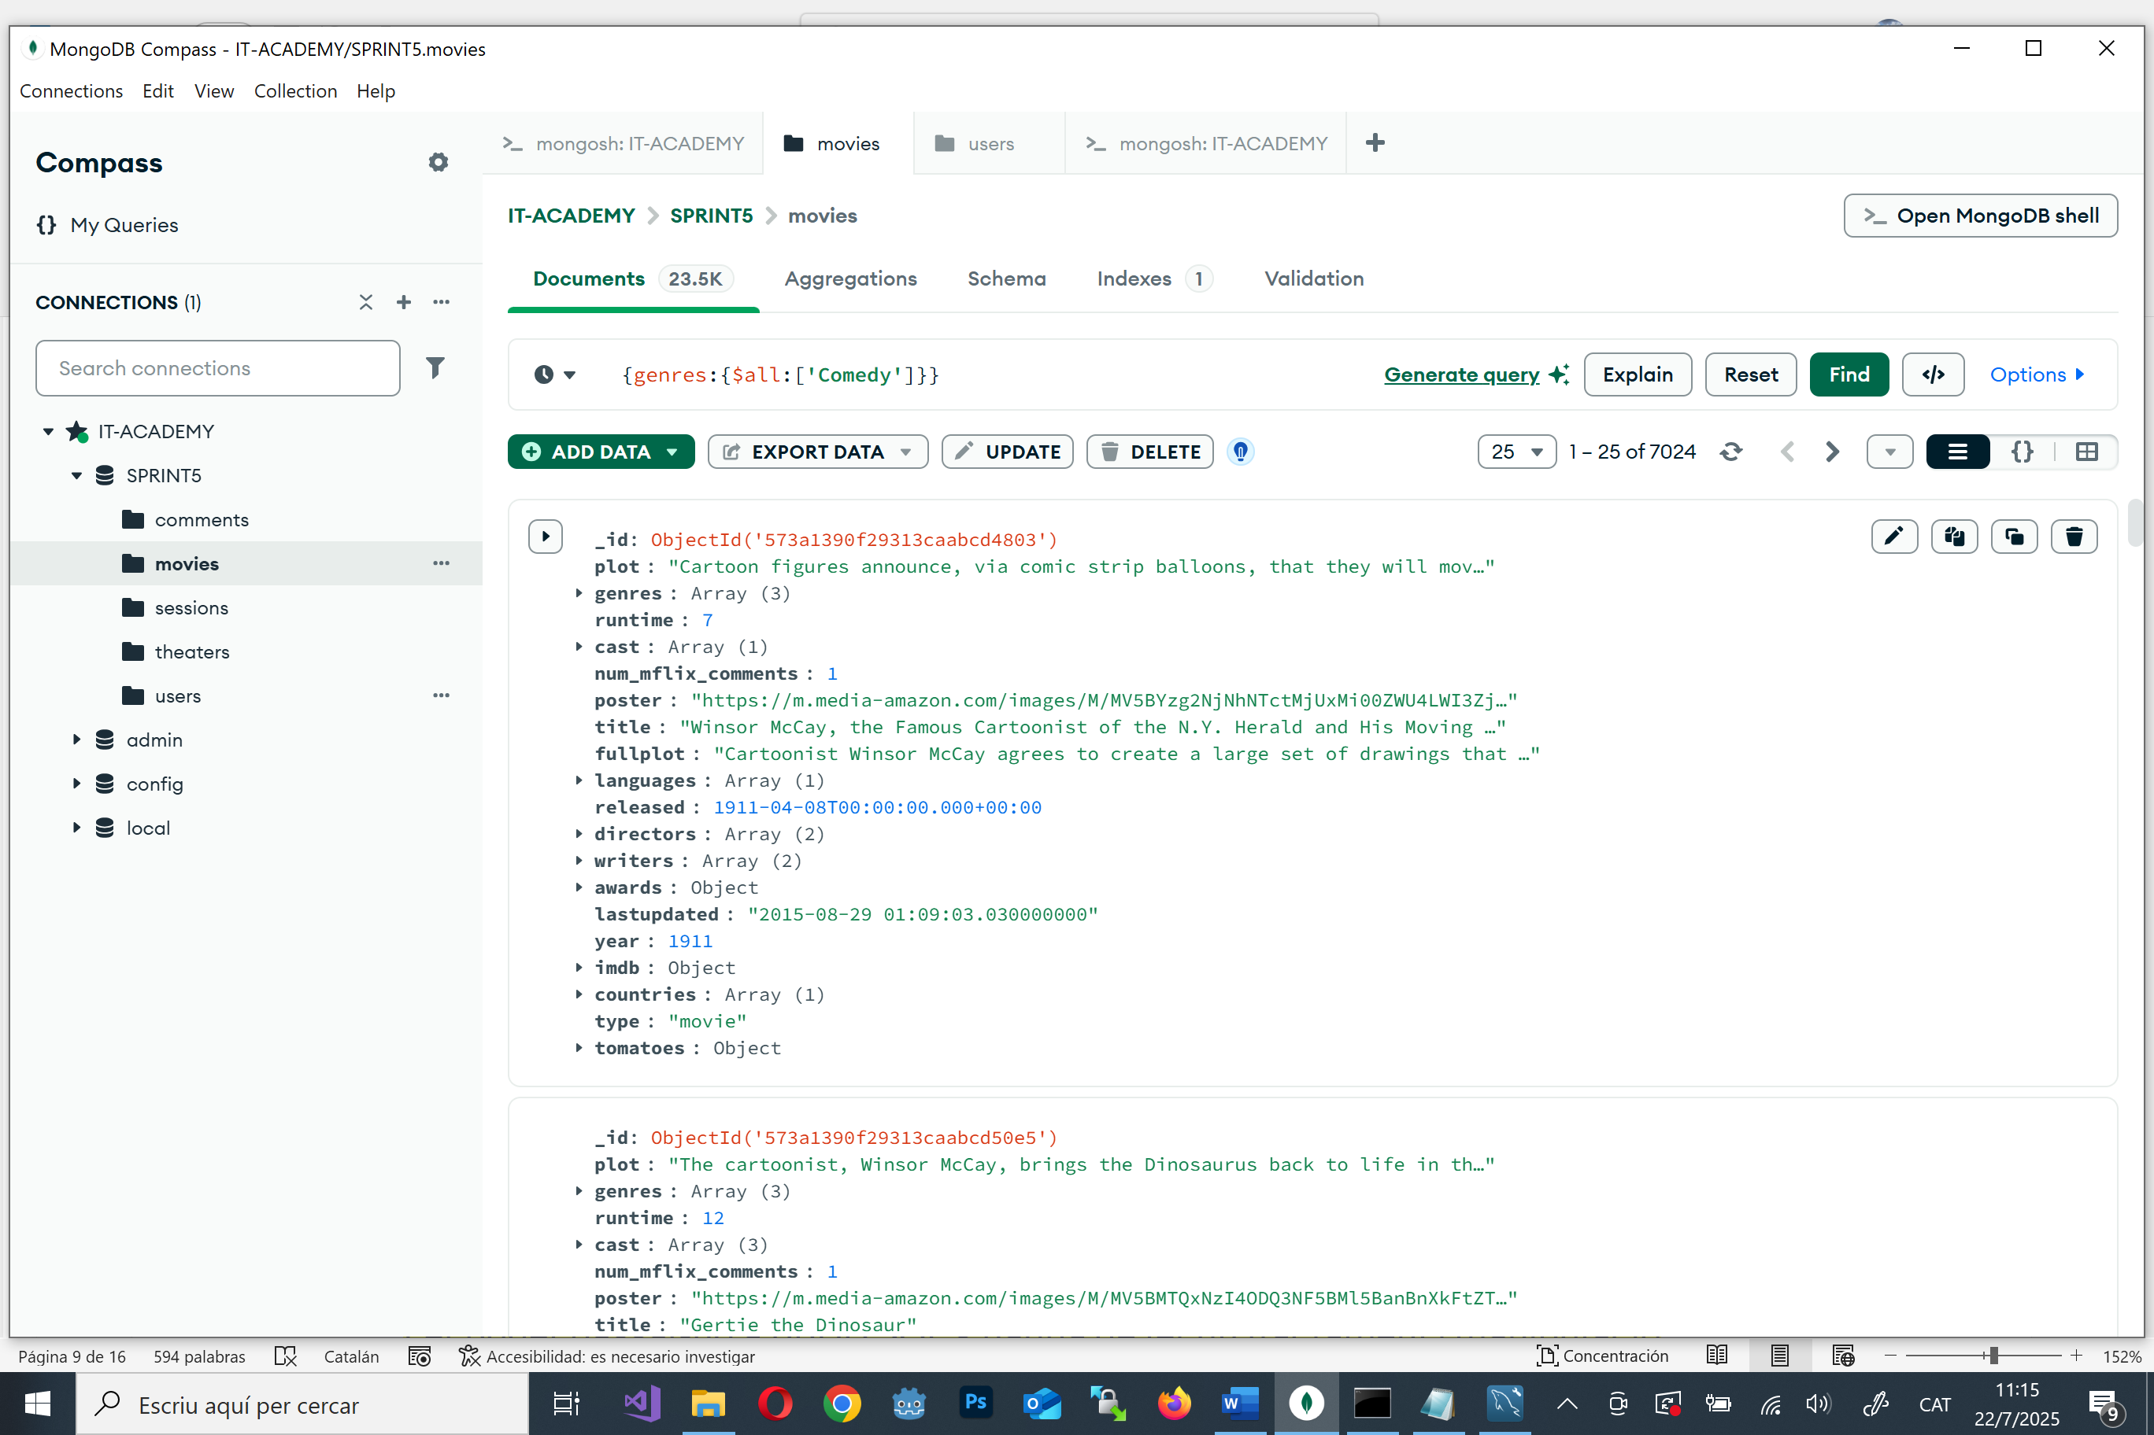

Opció 2: des del Shell
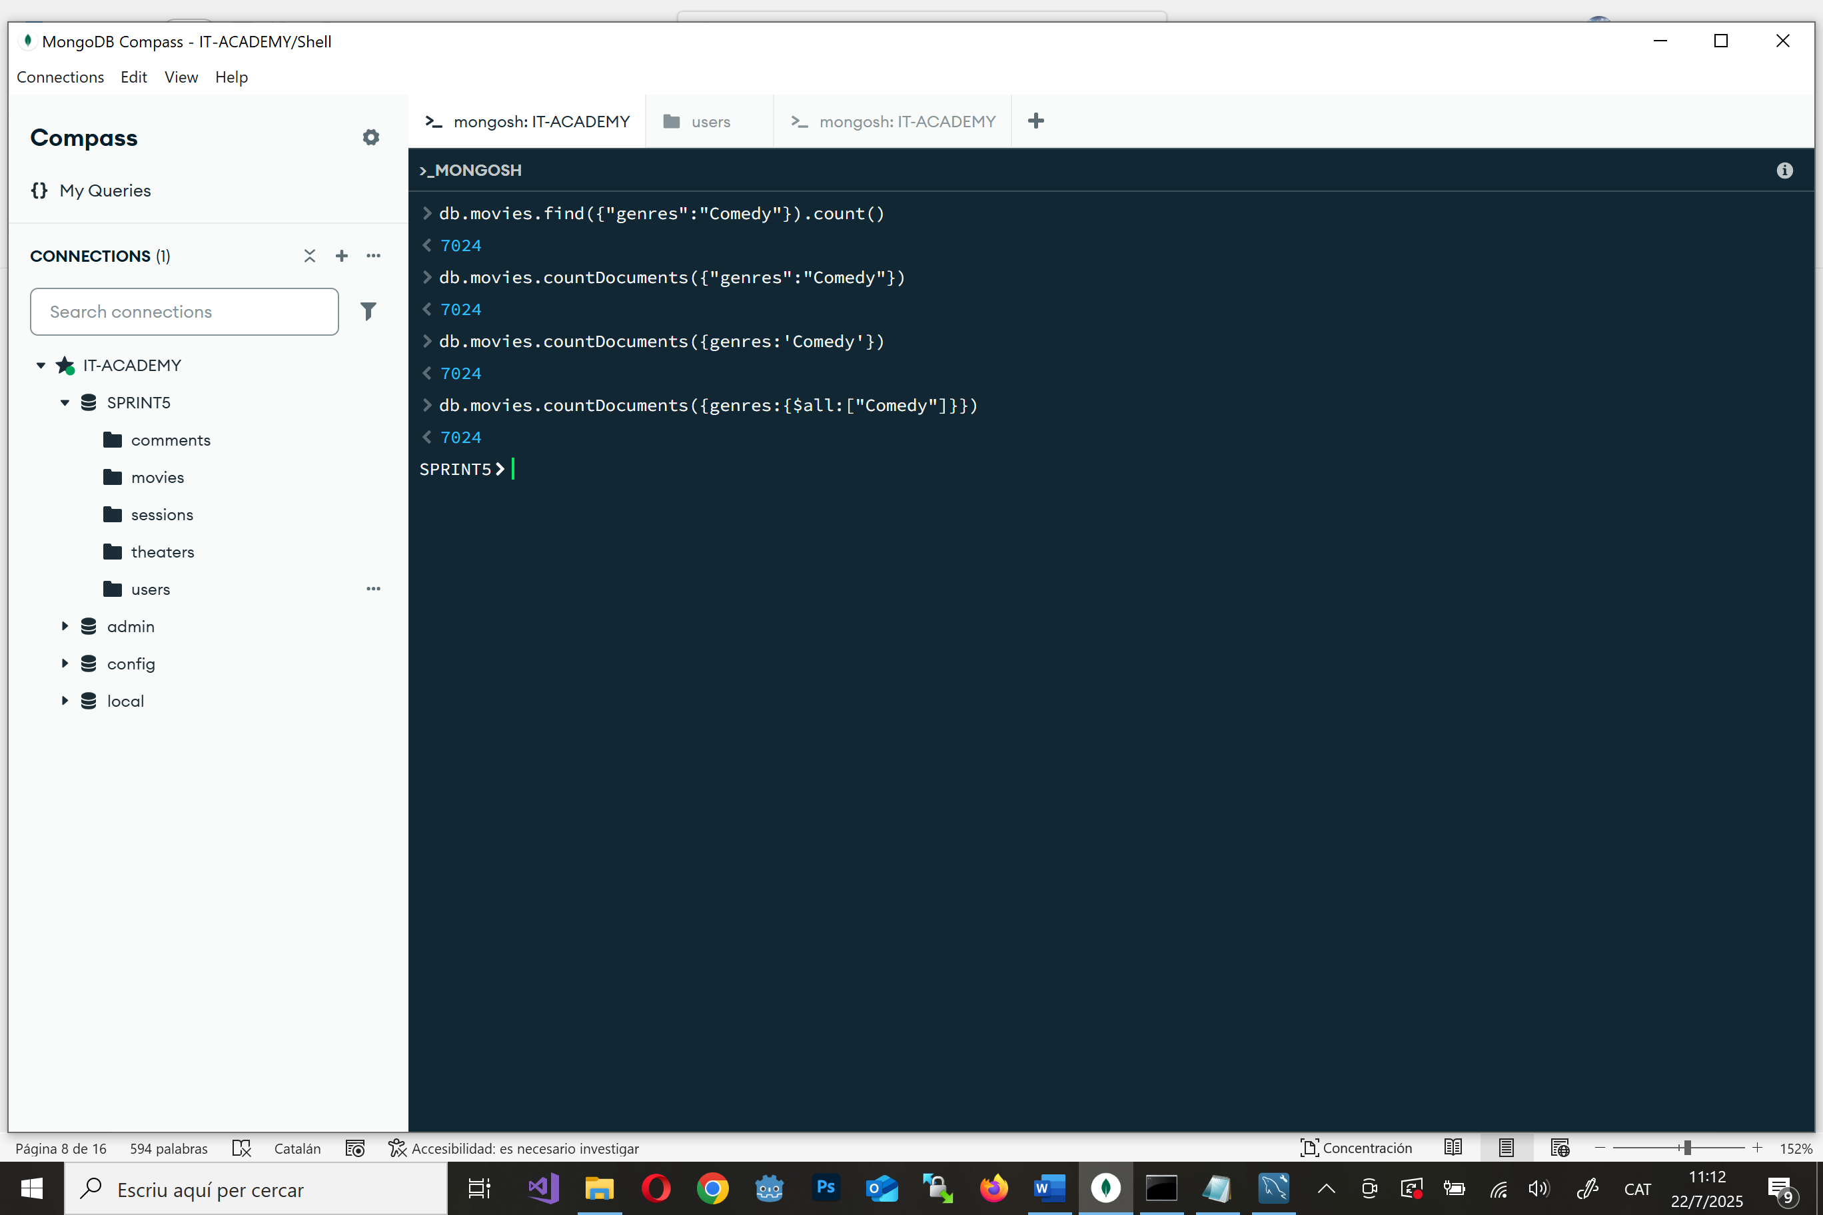
Opció 3: des del MySql.
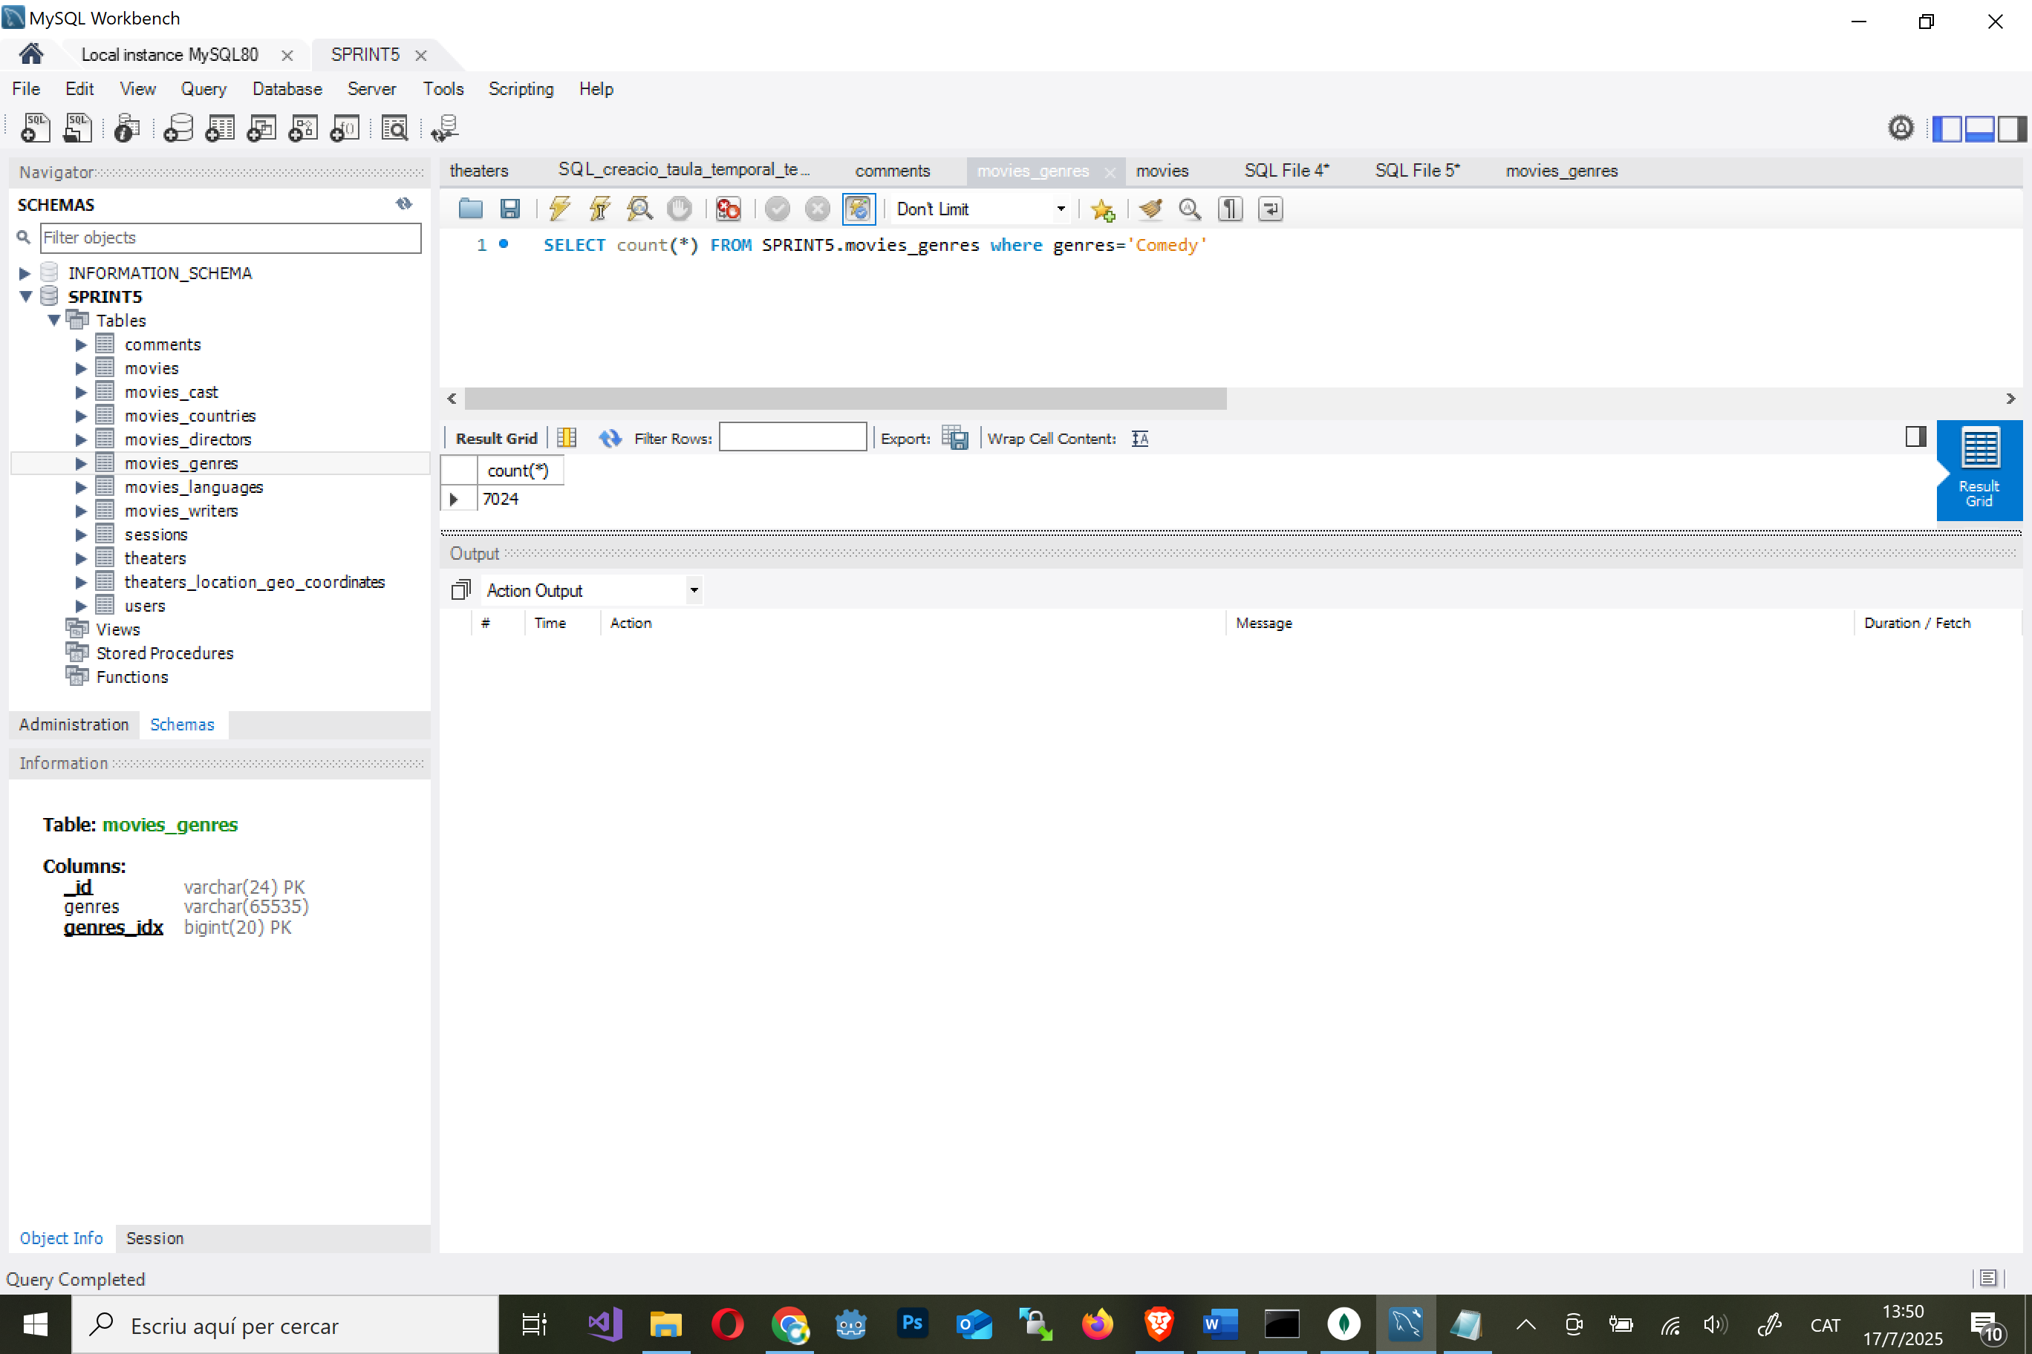

NIVELL 1: Exercici 2
Mostra'm tots els documents de les pel·lícules produïdes en 1932, però que el gènere sigui drama o estiguin en francès.
Opció 1: Des del Compass
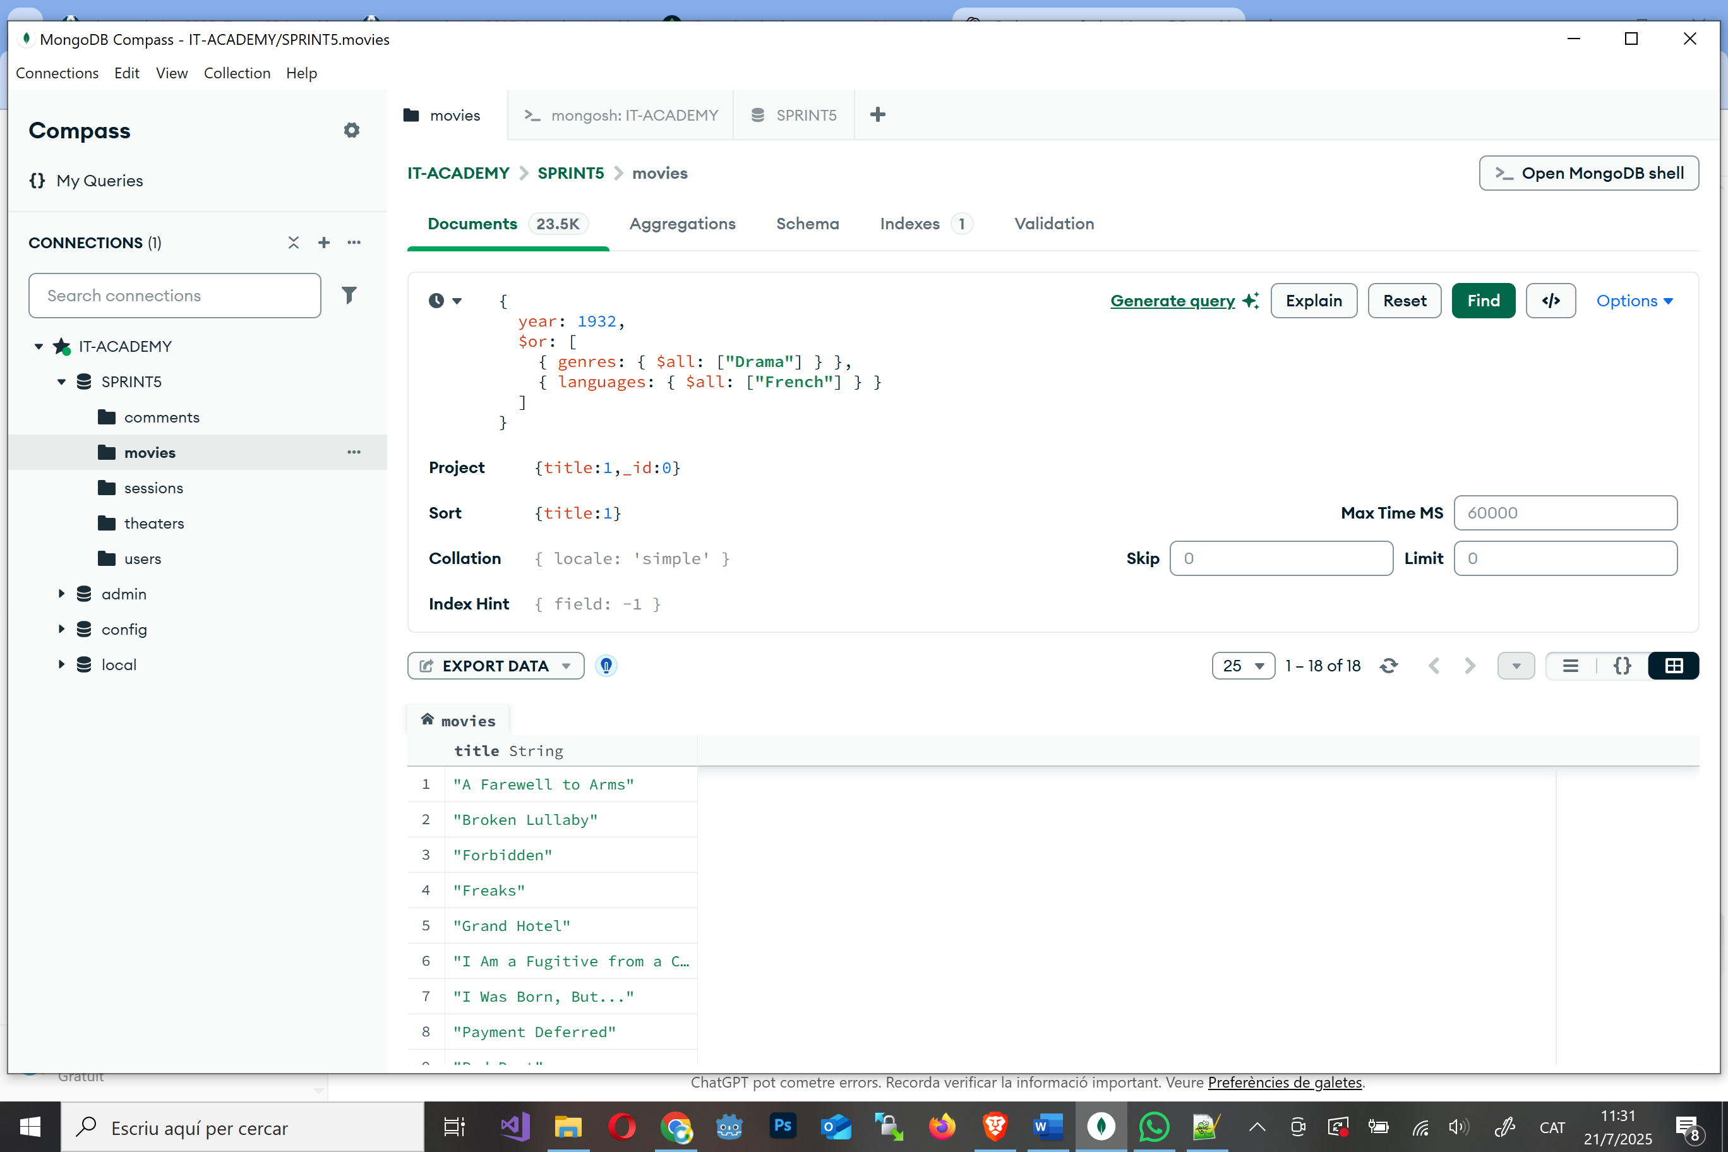

Opció 2: des del Shell
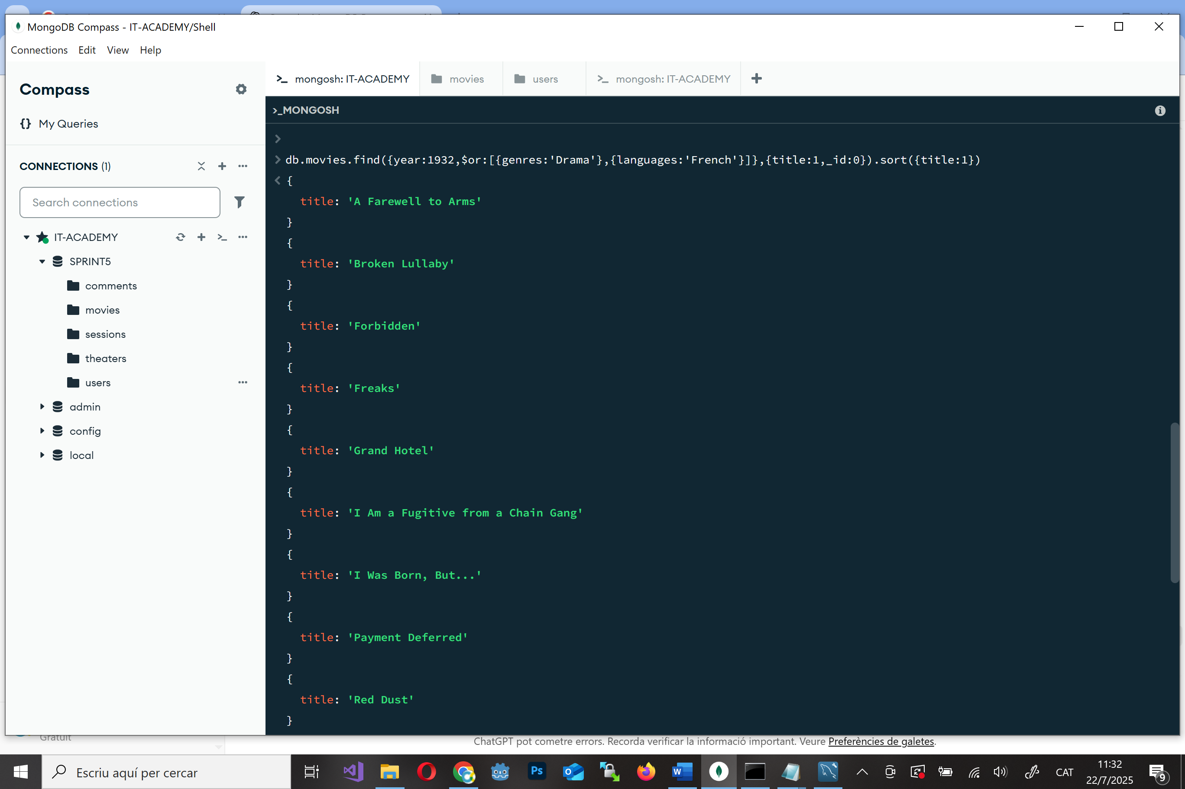

NIVELL 1: Exercici 3
Mostra'm tots els documents de pel·lícules estaunidenques que tinguin entre 5 i 9 premis que van ser produïdes entre 2012 i 2014.
Opció 1: des del Compass
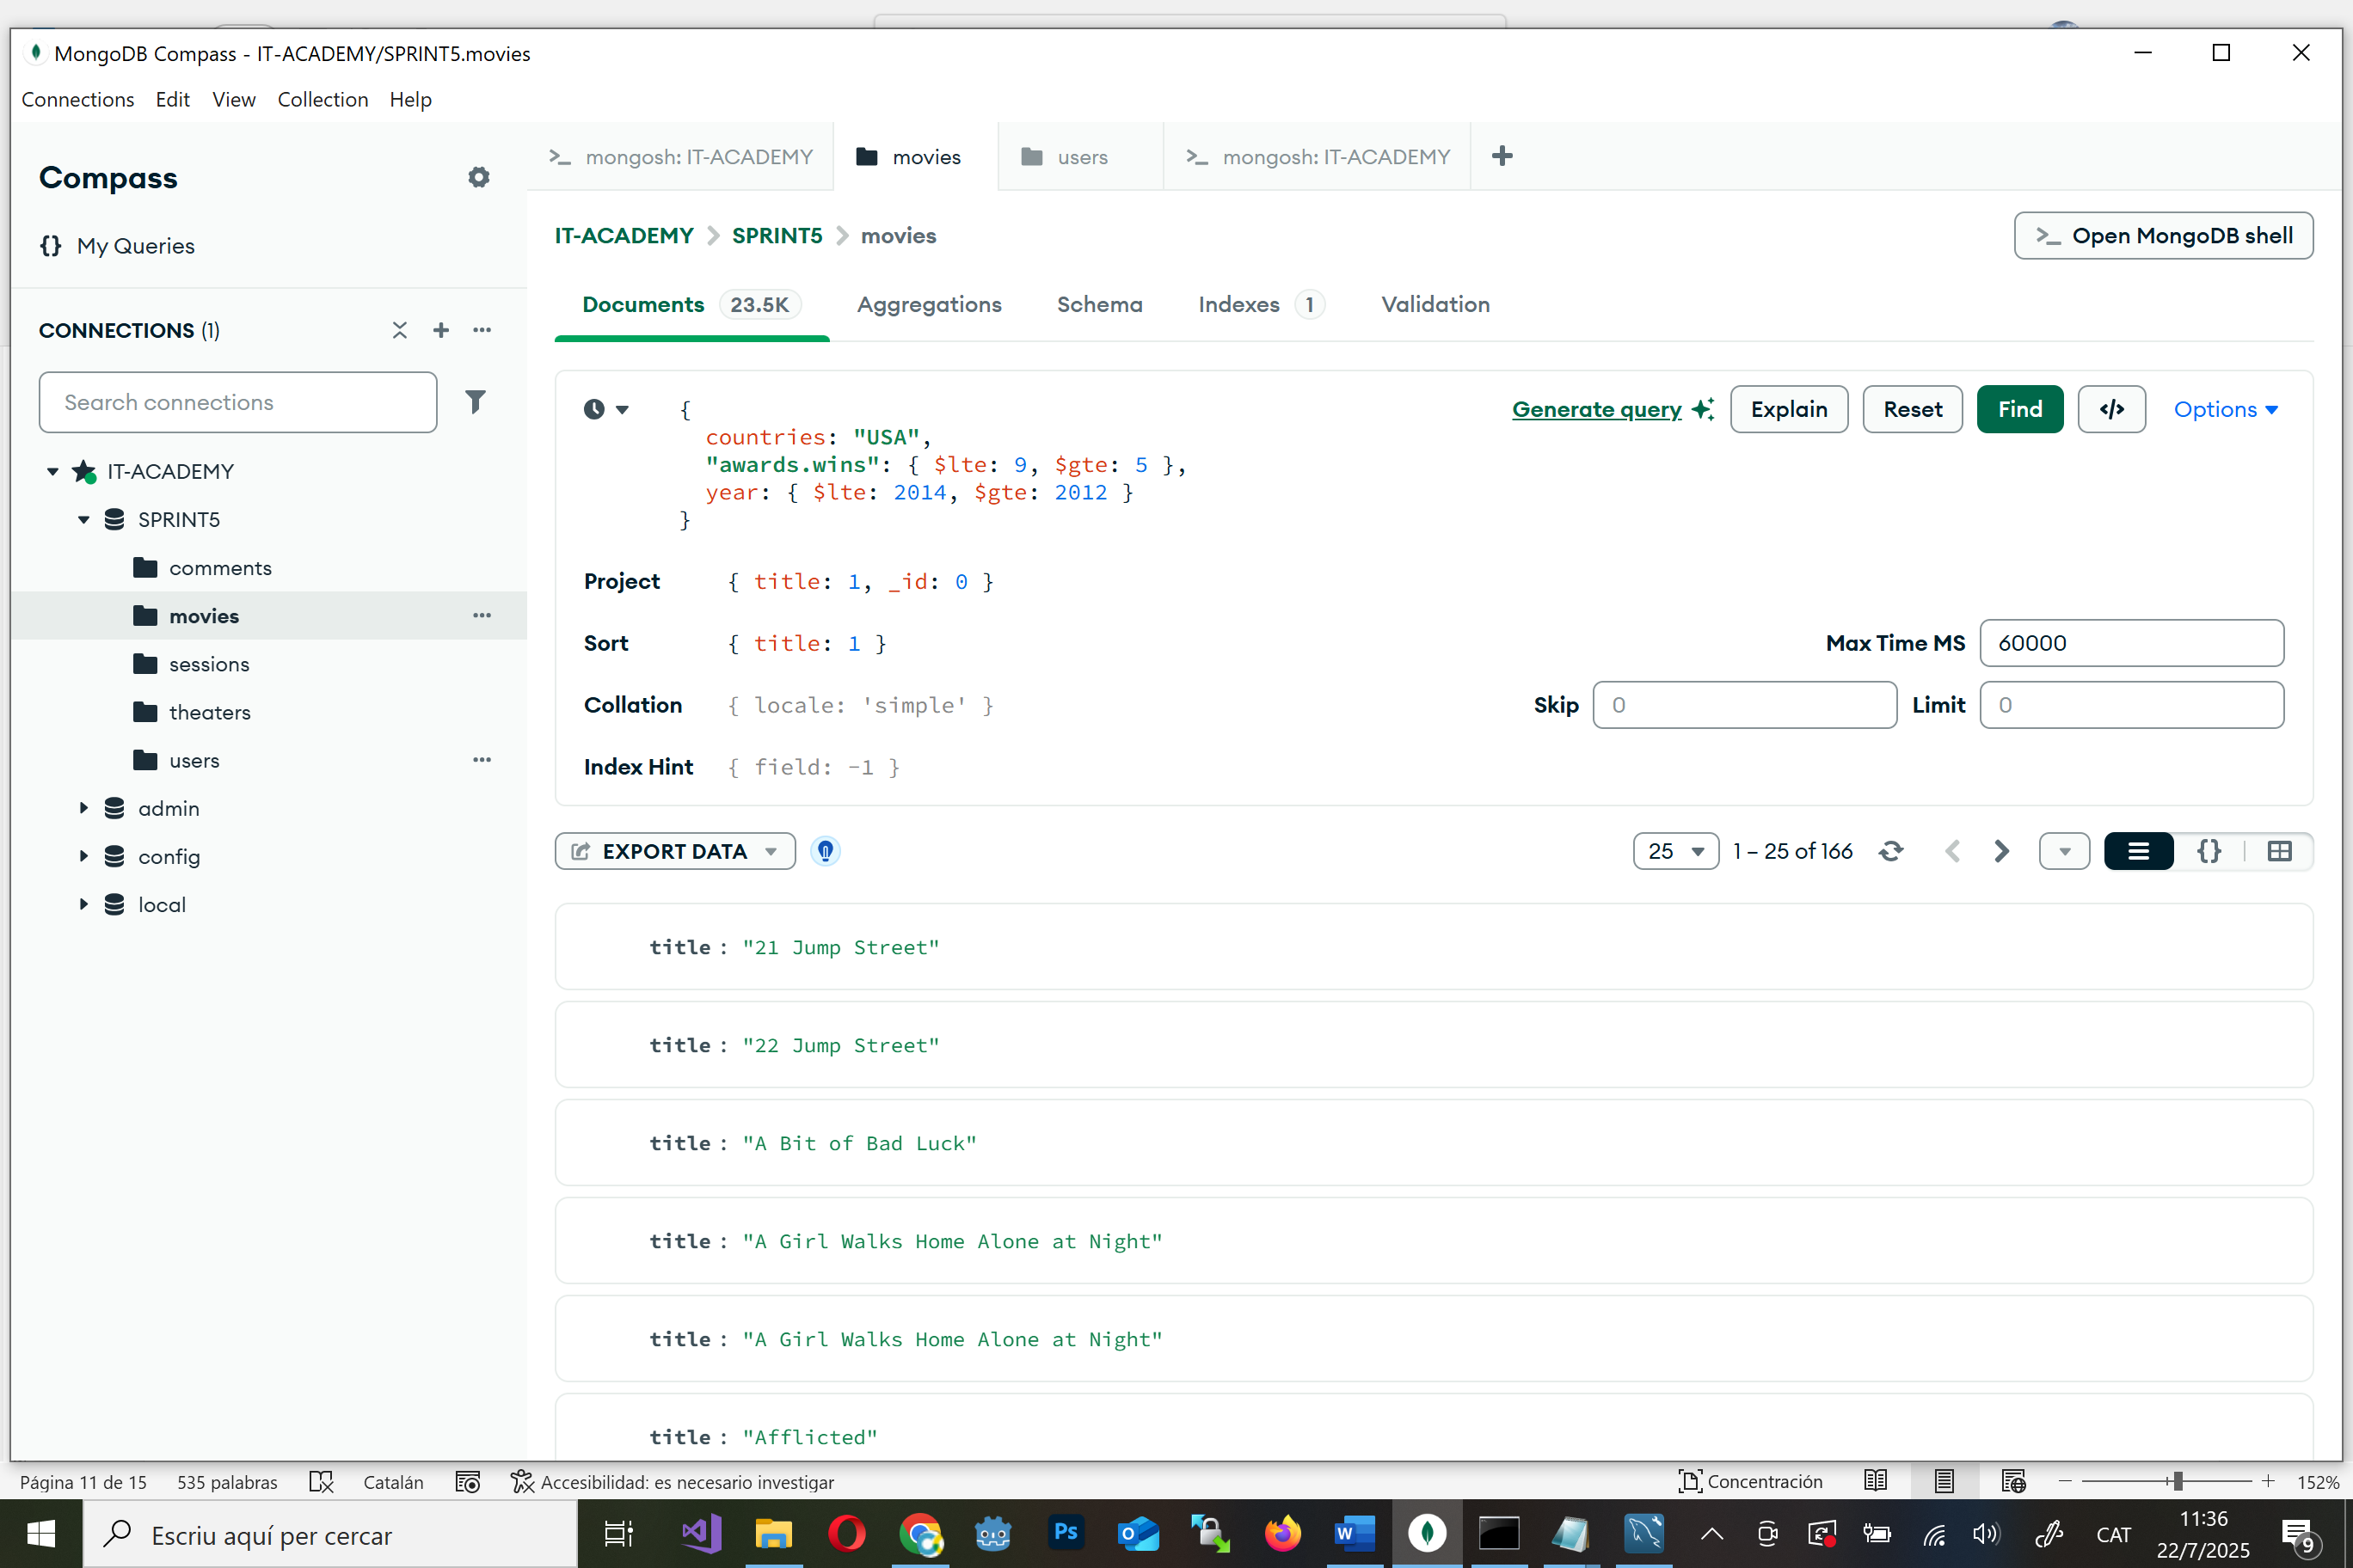
Opció 2: des del Shell
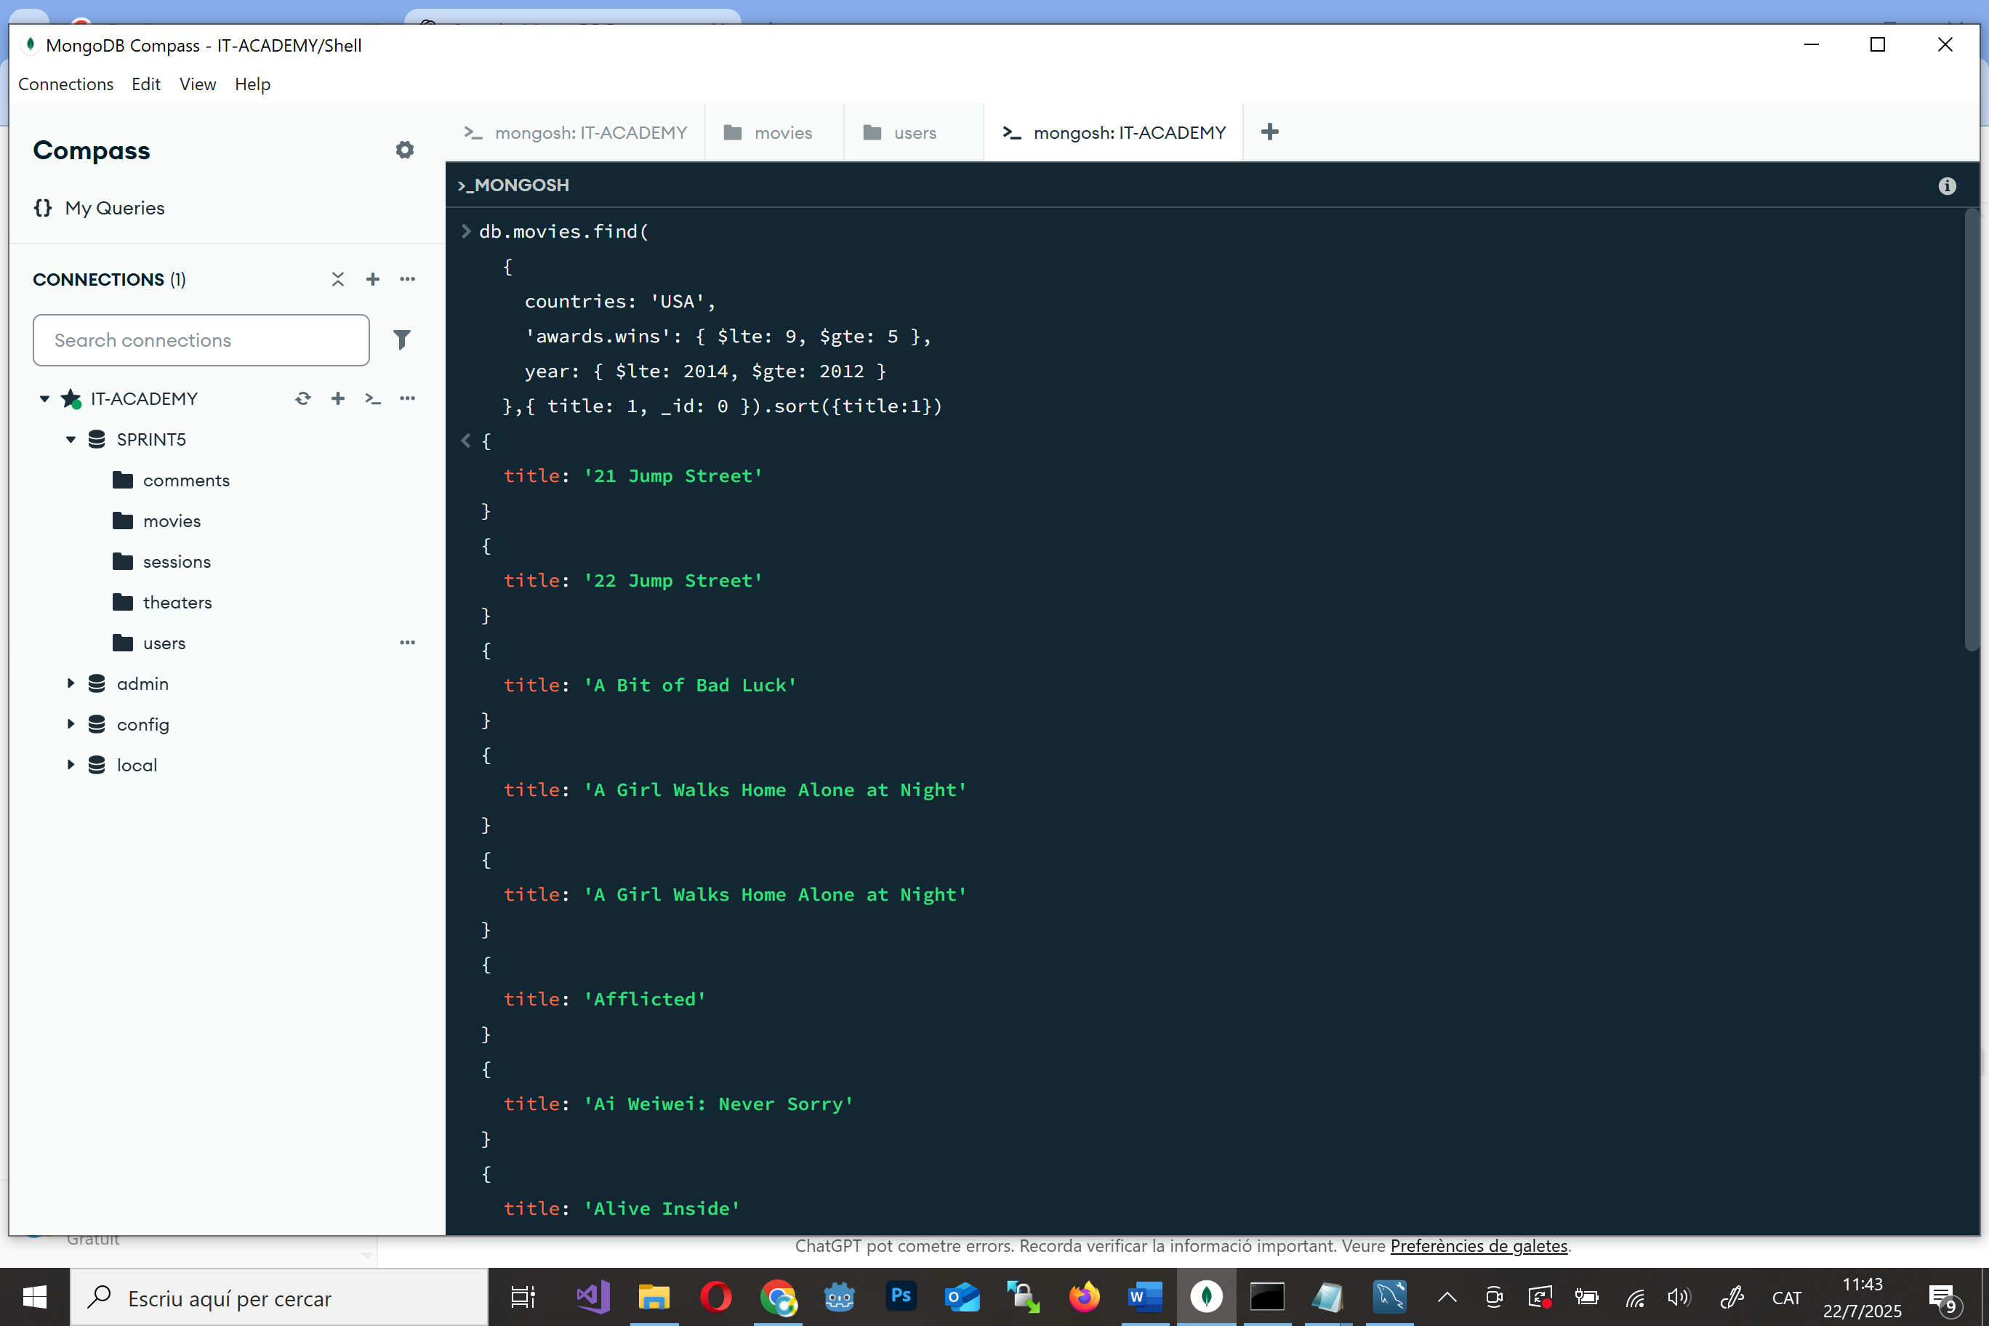
NIVELL 2: Exercici 1
Compte quants comentaris escriu un usuari/ària que utilitza "GAMEOFTHRON.ES" com a domini de correu electrònic.
Opció 1: des del Compass
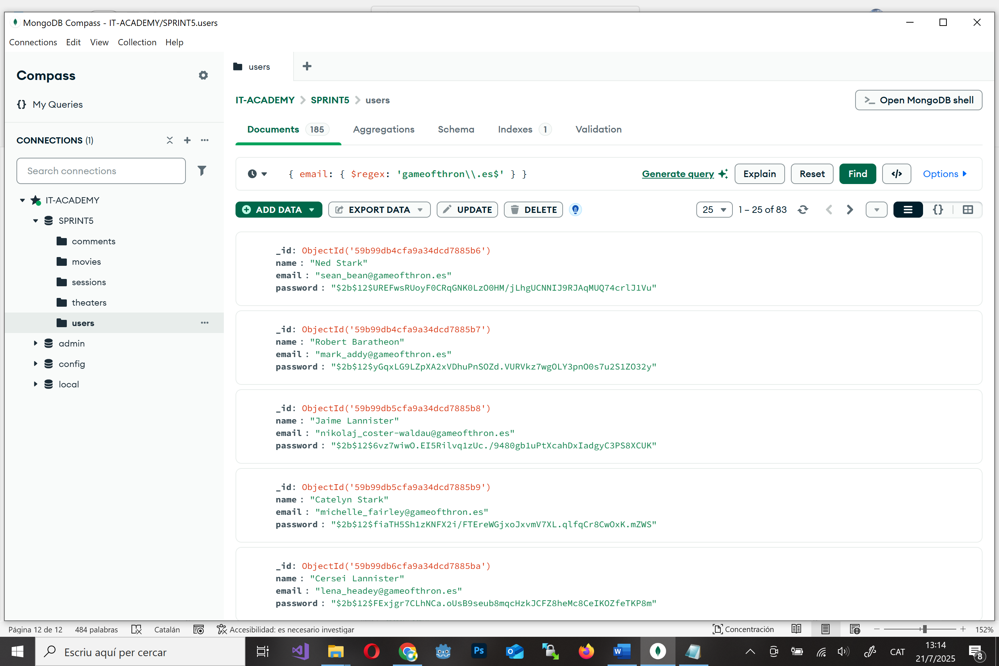
Opció 2: des del Shell
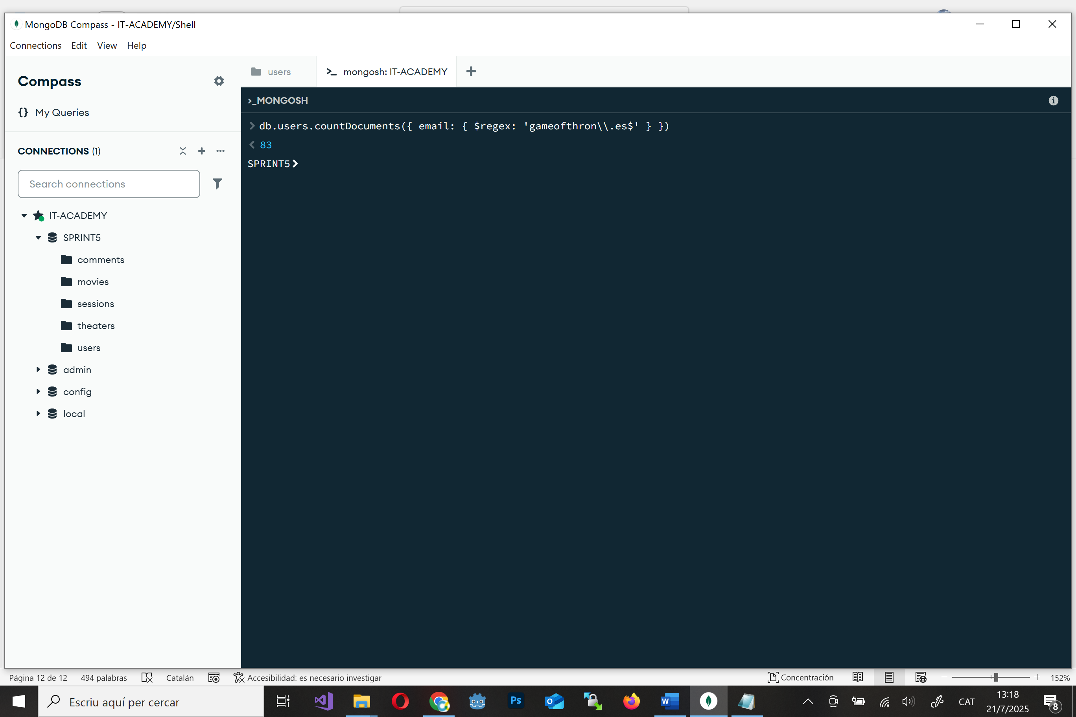

NIVELL 2: Exercici 2
Quants cinemes hi ha en cada codi postal situats dins de l'estat Washington D. C. (DC)?
Opció 1: des del Compass
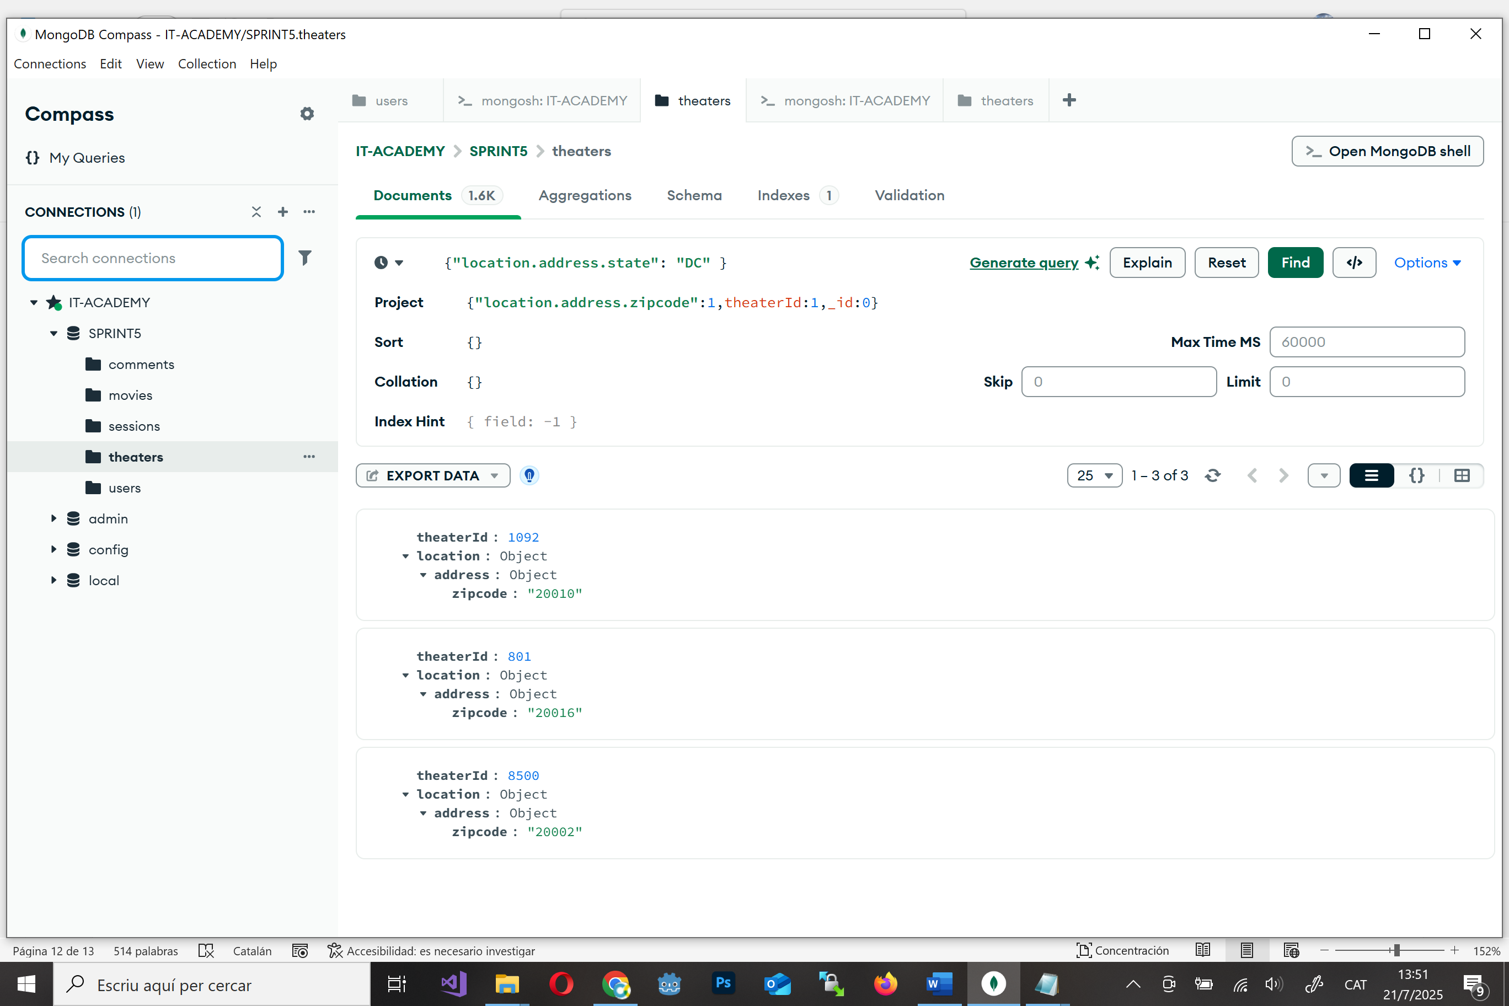
Opció 2: des del Shell
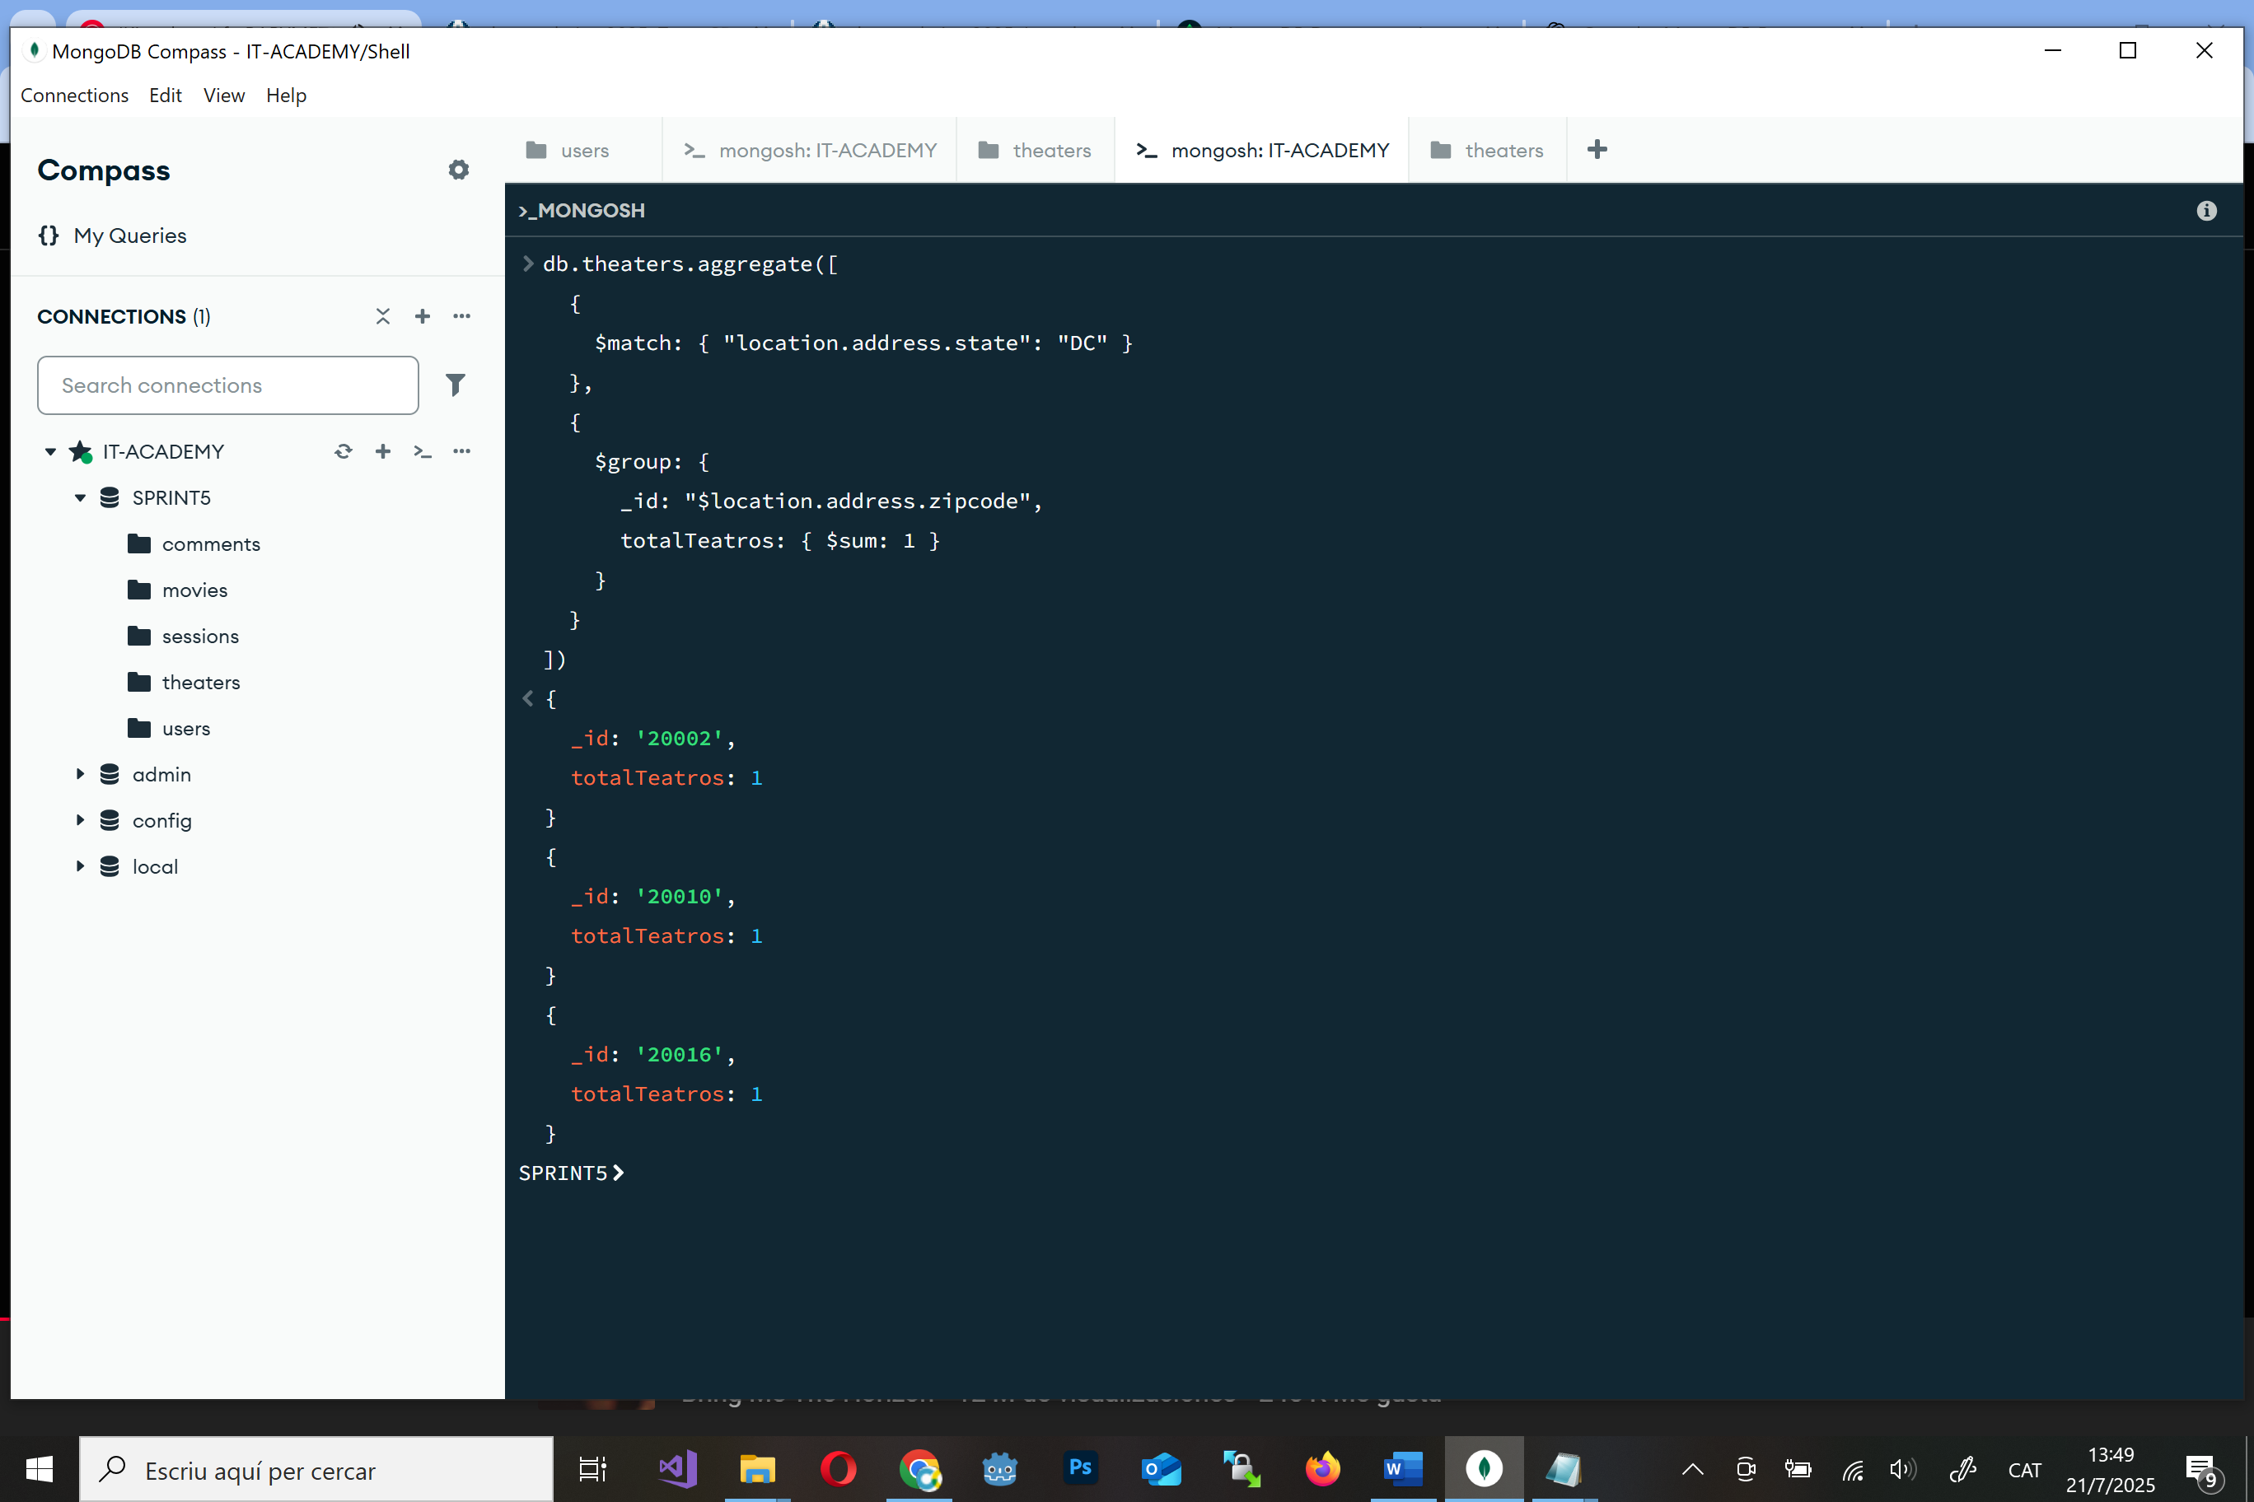
NIVELL 3: Exercici 1
Troba totes les pel·lícules dirigides per John Landis amb una puntuació IMDb (Internet Movie Database) d'entre 7,5 i 8.
Opció 1:
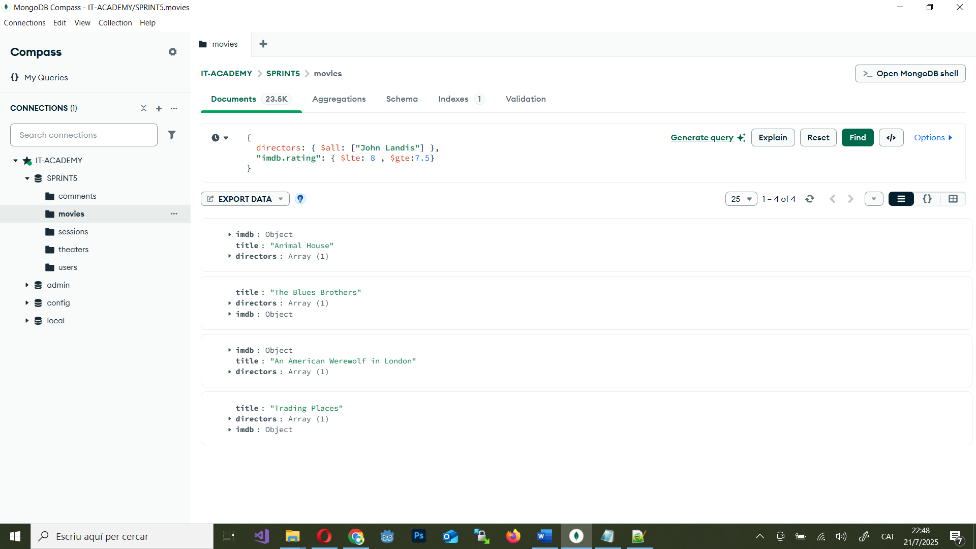
He exportat el resultat de la consulta a un fitxer .csv i aquest és el resultat:
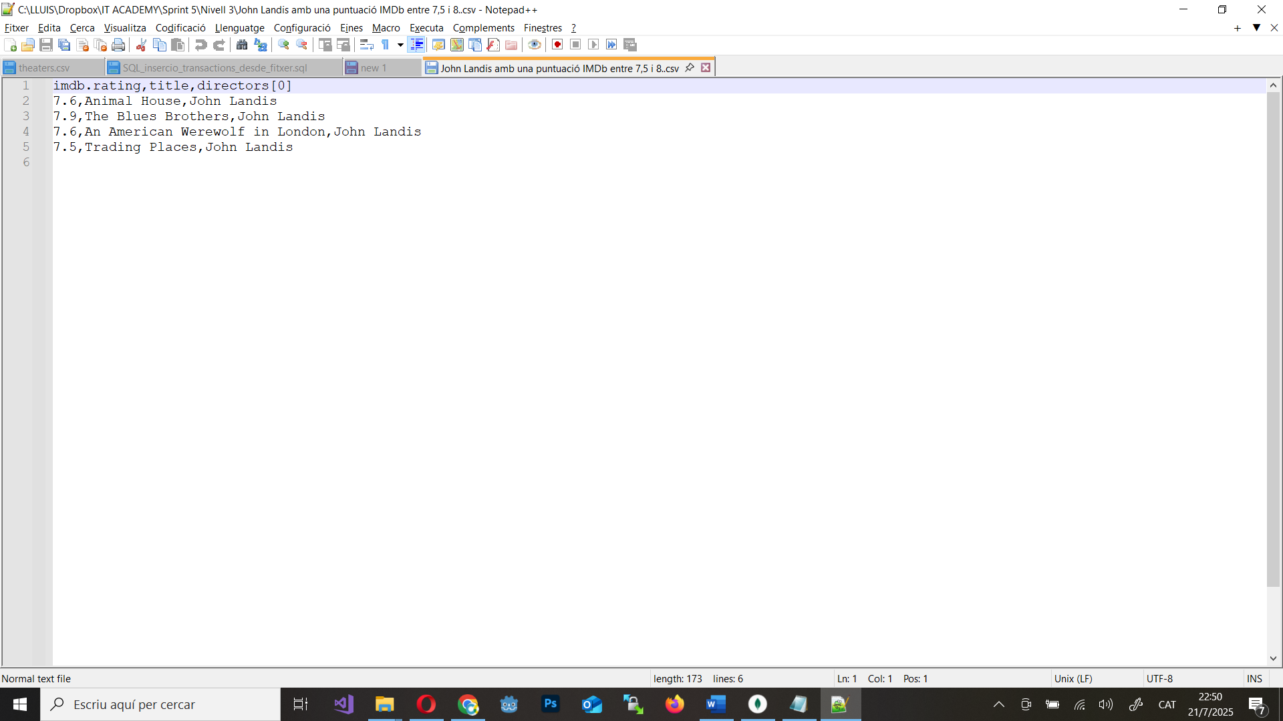
Opció 2: des del Shell
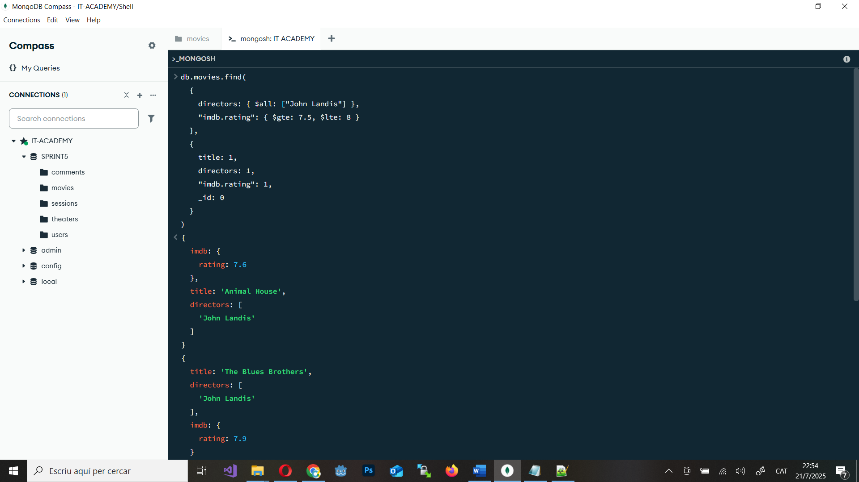
NIVELL 3: Exercici 2
Mostra en un mapa la ubicació de tots els teatres de la base de dades.
